Informationselektroniker/-in

Ausbildungsjahr 2

Lernfeld 5:
Elektroenergieversorgung und Sicherheit
von Anlagen und Geräten konzipieren

Lernsituation 1:
Die Steckdosenstromkreise für einen Kopierraum planen



Wichtige Hinweise zum Dokument:

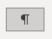
Die Musterlösung ist im Dokument als verdeckter Text hinterlegt.
Ein-/Ausblenden über das Menü -> Start -> Absatz -> Allen anzeigen (Bild rechts)

Beim Drucken des Dokumentes kann die Musterlösung wie folgt ein-/ausgeblendet werden.

Datei -> Optionen -> Anzeige -> Druckoptionen -> Ausgeblendeter Text drucken

Auch für die Erstellung eines PDF-Dokumentes kann so die Musterlösung ein-/ausgeblendet werden.
Inhalt
1 Projekt Kopierraum 4
1.1 Vorüberlegungen zum Projekt 4
1.2 Verlegearten und Leitungsführung 6
1.2.1 Verlegearten 6
1.2.2 Leitungsführung 7
1.2.3 Situation für den Kopierraum 8
1.3 Überlegungen zum Projekt 10
1.4 Vorüberlegungen zur Leitungsauswahl (Leitungsdimensionierung) 11
1.4.1 Einführende Messübung 11
1.4.2 Spannungsfall auf Leitungen 12
1.5 Leitungsdimensionierung 15
1.5.1 Grundlagen der Leitungsdimensionierung 15
1.5.2 Aufgaben Leitungsdimensionierung Kopierraum 17
1.6 Kabel und Leitungen in der Elektrotechnik 19
1.7 Auftragsbearbeitung 20
1.7.1 Kostenvoranschlag 20
1.7.2 Arbeitsplanung 21
2 Gefahren des elektrischen Stroms und Sicherheit 23
2.1 Gefahren des elektrischen Stromes 23
2.1.1 Stromunfall 23
2.1.2 Fehlerarten 24
2.1.3 Schutzarten 25
2.1.4 Folgen des elektrischen Stroms für den menschlichen Körper 26
2.1.5 Berührarten 28
2.1.6 Schutzklassen 28
2.1.7 Sicherheitsregeln 29
2.1.8 Übungsaufgaben Fehlerstromkreise 31
3 Abschaltbedingungen von Überstromschutzorganen 35
3.1 Ausgangssituation 35
3.2 Abschaltzeiten in Netzsystemen 36
3.3 Schleifenimpedanz im TN-System 37
3.3.1 Auslösestrom der Sicherung bestimmen 38
3.3.2 Beispiel Endstromkreis mit Leitungsschutzschalter 38
3.3.3 Beispiel Endstromkreis mit Schmelzsicherung 40
3.3.4 Vergleich von LS-Schalter und Schmelzsicherung 42
3.3.5 Aufgaben Abschaltbedingung mit ZS 43
3.4 Zusatzinformationen 44
3.4.1 Stromkreise mit RCD 44
3.4.2 Schleifenimpedanz und Netzinnenimpedanz 44
4 Übungs- und Vertiefungsaufgaben 45
4.1 Zu Kapitel: 1.5.1 Grundlagen der Leitungsdimensionierung 45
4.1.1 Aufgabe Leitungsdimensionierung 49
4.1.2 Zusatzaufgaben Leitungsdimensionierung 50
4.2 Zu Kapitel: 2.1.8 Übungsaufgaben Fehlerstromkreise 52
4.2.1 Zusatzaufgaben 52
4.2.2 Die 5 Sicherheitsregeln 55
5 Lernzielkontrolle 56
5.1 Zusatzaufgabe 60
5.2 Fragenkatalog Grundlagen 61
6 Zusatzinformationen und Datenblätter 65
6.1 Zu Kapitel: 1.2 Verlegearten und Leitungsführung 65
6.2 Zu Kapitel: 1.5.1 Grundlagen der Leitungsdimensionierung 71
6.3 Zu Kapitel: 1.6 Kabel und Leitungen in der Elektrotechnik 73
6.3.1 Leitungen und Kabel 73

Projekt Kopierraum

Ein Kunde erteilt Ihrem Betrieb den Auftrag in einer Agentur einen Kopierer in einem Raum zu installieren. Hierzu muss die Energieversorgung erstellt werden:
Hierfür sollen Sie die Erstbesichtigung der bestehenden Anlage durchführen.
Bisher haben Sie nur sehr wenig Informationen vom Kunden erhalten.
- Altbauinstallation
- Installation von Steckdosen für einen Kopierer, ein Heizstrahler und eine Beleuchtung
- RCD ist in der Unterverteilung bereits vorhanden

Hausplan des Kopierraumes: (Abbildung: 240px-Kompass_de.svg.png (240×240) (wikimedia.org))

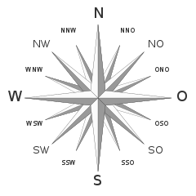

Vorüberlegungen zum Projekt
Erstellen Sie zusammen in Ihrer Gruppe eine Mindmap auf der nächsten Seite.
Orientieren Sie sich an der vollständigen Handlung und führen Sie alle wichtigen Schritte für dieses Projekt auf. (Handlungsschritte: Analysieren, Informieren, Planen, Durchführen, Dokumentieren)

Die Mindmap wird während der Lernsituation um neue Aspekte ergänzt und fortgeführt.

Mindmap:

Verlegearten und Leitungsführung

In der Elektroinstallation unterscheidet man unterschiedliche Möglichkeiten der Leitungsverlegung und der Leitungsführung.

Verlegearten

Leitungen werden immer senkrecht oder waagrecht verlegt. Dabei gibt es verschiedene Möglichkeiten zur Leitungsverlegung, z.B.
- Verlegung auf Putz,
- Verlegung im Putz,
- Verlegung unter Putz,
- Weitere Verlegearten siehe Tabellenbuch Seite

Ergänzen Sie die Tabelle Verlegearten (Abbildungen: 2CDC400027D0104_RevD_02-2018_72dpi.pdf (abb.com)
 | 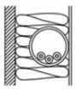 | .
 | 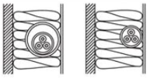
 | 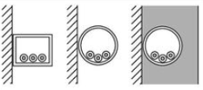
 | 
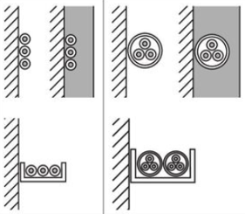
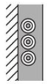
Weitere Verlegearten findet man im Tabellenbuch auf Seite

Leitungsführung
Ergänzen Sie den Lückentext
Bei der Leitungsführung gelten folgende Grundsätze:
- Leitungen in Wänden nur oder verlegen
- (in Fußböden und Decken dürfen Leitungen auf dem verlegt werden).
- Eine feste Verlegung ist immer als bewegliche.

- Welche Vorteile bietet eine Unterputzverlegung mit Leerrohren?

- Nennen Sie drei Aufputz-Verlegearten.

- Sie sollen in einem Wohnraum Verlegeart C anwenden. Wie dürfen Sie welche Leitungen verlegen?

- Beschreiben Sie die Vorgehensweise bei der Unterputzverlegung mit Leerrohr in 7 Schritten. (Abbildung: https://www.sanier.de/elektroinstallation/stromleitungen-verlegen)

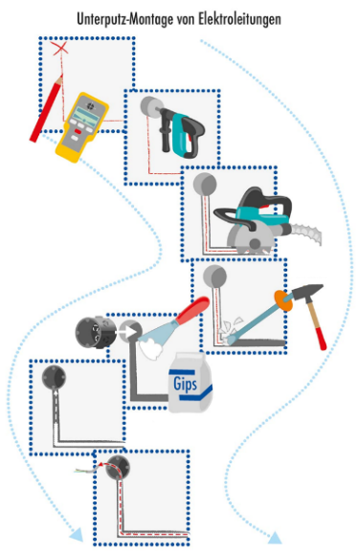
1

2

3

4

5

6

7

- Welches Vorzugsmaß gilt für folgende Betriebsmittel?
- Schalter: ;
- Steckdosen im Bodenbereich: ;
- Leitungen unterhalb der Decke:

- In welchem Bereich müssen Leitungen senkrecht in Gebäudeecken verlegt werden?

Situation für den Kopierraum

Welche Verlegeart ist für unsere Kundensituation zu verwenden? Begründe!

Installationszonen in Wänden (DIN 18015-3) (Abbildung: Europa Lehrmittel)

Ergänzen Sie die Maßangaben für die einzelnen Installationszonen bzw. Betriebsmittel.
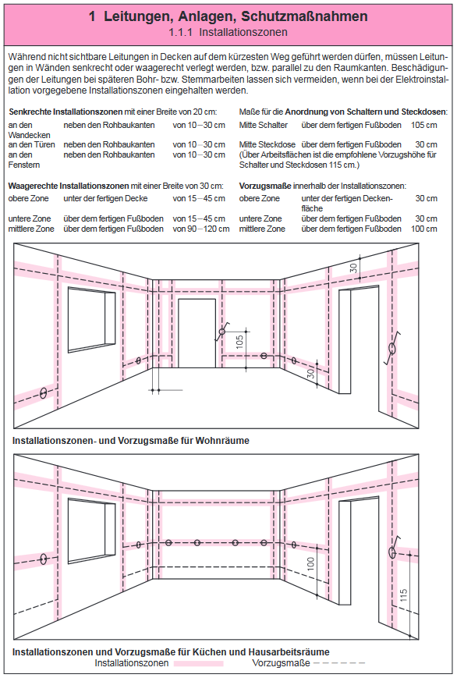

Überlegungen zum Projekt
Sie sollen nun die Erstbesichtigung der bestehenden Anlage beim Kunden durchführen.
Dabei erhalten Sie folgende Informationen:
- Einbau von zwei Steckdose an der Südwand (für ein Kopiergerät und ein Zusatzgerät) (F5)
- Installation einer Belüftung in der Westwand (F4)
- Anbringen eines Infrarotheizstrahlers an der Westwand (F4)
- Installation einer Deckenbeleuchtung (Leuchtstofflampe bzw. LED-Röhre; Schalter neben der Tür) (F4)
- RCD ist in der Unterverteilung bereits vorhanden
- Leitungslängen für die Neuinstallationen zur Unterverteilung:
Steckdosen Kopierer: 22m
Beleuchtung und Deckenlüfter: 24m
Infrarotstrahler: 24m
- Leitungsverlegung: Installationsrohr auf der Wand B2

Installationsplan des Raumes: (Abbildung: 240px-Kompass_de.svg.png (240×240) (wikimedia.org))
Erstellen Sie den Installationsplan, in dem Sie alle elektrischen Betriebsmittel normgerecht mit Stromkreisnummern gemäß Kundenauftrag (siehe Besprechungsnotiz) in den Grundriss einzeichnen. Der Installationsplan ist „ortsbezogen“ - ohne Leitungsführung zu erstellen.

Vorüberlegungen zur Leitungsauswahl (Leitungsdimensionierung)

Einführende Messübung
Sie sollen mit Hilfe des Vielfachmessgerätes und einem Messadapter den Leitungswiderstand der Leitungsroller, d.h. den Leitungswiderstand von Hin- u. Rückleitung (L1 u. N) messen (spannungsfrei!).

a) Erstellen Sie eine Skizze für den Messaufbau.
(Abbildungen Kabeltrommel mit 4 Anschlüssen, 25 Meter, schwarz | AJ Produkte Echteffektivwert-Digitalmultimeter Fluke 179 | Fluke )

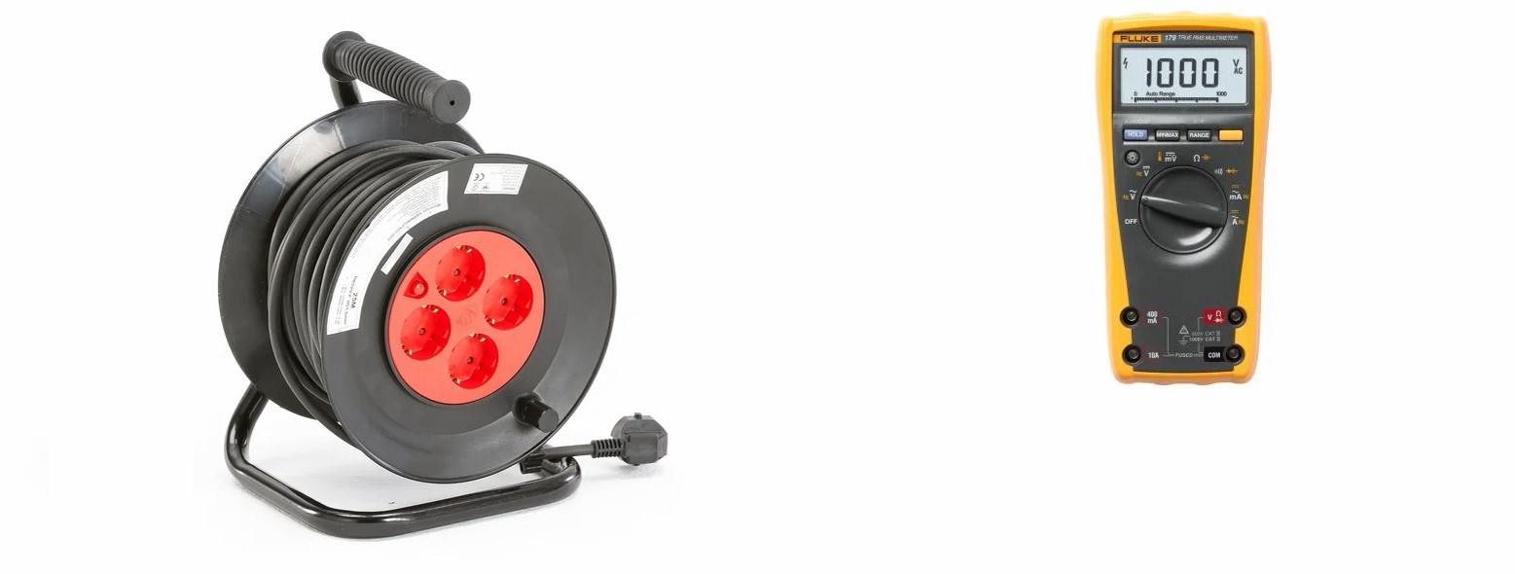
b) Messen Sie den Widerstand R_{LTG}
Ergebnis: R_{LTG} =

c) Berechnen Sie den theoretischen Widerstandswert des Leitungsrollers.

d) Vergleichen und bewerten Sie die beiden Ergebnisse.

Spannungsfall auf Leitungen
Versuchsvorbereitung und Material
- 50 m Leitungsroller (Verlängerungsleitung)
- Verbraucher mit hoher Anschlussleistung, z.B. eine Kochplatte
- Leuchte (25 W)
- 2 x EnergyMonitor 3000

Einstieg
Für den Betrieb einer Kochplatte in einem Gartenhaus soll diese mit einer Verlängerungsleitung von 50 m angeschlossen werden.
Die Verlängerungsleitung hat folgenden Aufdruck:
Die Informationen zu Kabel und Leitungen erfolgen im nächsten Kapitel.

Fertigen Sie eine Skizze über den Versuchsaufbau an!

Versuch 1
- Leuchte und Kochplatte über den Kabelroller anschließen
- Leuchte einschalten
Beobachtung:

- Jetzt die Kochplatte sofort auf Stufe 3 schalten
Beobachtung:

Versuch 2
- Leuchte entfernen
- Messung der Leistung der Kochplatte (Stufe 3) mit einem EnergyMonitor 3000 direkt an der Steckdose und Messung der Leistung der Kochplatte (Stufe 3) mit einem EnergyMonitor 3000 nach dem Kabelroller.

Beobachtung:

Versuch 3
- Kochplatte (Stufe 1, 2 und 3) am Kabelroller angeschlossen
- Messung von Strom und Spannung mit einem EnergyMonitor 3000 direkt an der Steckdose und Messung von Strom und Spannung mit einem EnergyMonitor 3000 nach dem Kabelroller.
Messtabelle:
Stufe | U₁ | U₂ | I | ΔU(berechnet)
0
1
2
3
- Notieren Sie die Messergebnisse für die Spannung U₁ und U₂, sowie den Strom I in die Messtabelle.
- Berechnen Sie den Spannungsfall ΔU auf der Leitung und ergänzen Sie die Ergebnisse in der Tabelle.
Beobachtung:
Je höher die Stufe geschaltet wird, desto …

- Notieren Sie die Messergebnisse für die Leistungen P₁ und P₂ in der Tabelle.
Messtabelle:
Stufe | P_{1.} | P₂ | P_{Kochplatte} | P_{Ltg} | P_{ges}
0
1
2
3
- Überlegen Sie, wie die Leistungen für die Kochplatte, für die Leitung und die Gesamtleistung berechnet oder bestimmt werden können.
Notieren Sie Formel unten und berechnen Sie die fehlenden Werte in der Tabelle.

- Wie ändert sich der Spannungsfall, wenn sich die Leistung des Verbrauchers (Stufe 1 auf Stufe 3) ändert?

- Wie ändert sich die Verlustleistung, wenn sich die Leistung des Verbrauchers (Stufe 1 auf Stufe 3) ändert?

- Folgern Sie aus dem Messversuch, welche Auswirkung ein zu hoher Spannungsfall auf der Leitung hat.

Leitungsdimensionierung
In Ihrem Kundenprojekt „Einen Steckdosenkreis für einen Kopierer planen“ erteilt Ihnen Ihr Chef den Auftrag, die Endstromkreise von der Unterverteilung zu den Verbraucheranschlüssen zu dimensionieren. Hierbei sollen Sie die Kundenanforderrungen laut Besprechungsnotiz (siehe Kapitel 1.3) beachten.

Grundlagen der Leitungsdimensionierung
Damit eine Leitung fachgerecht verlegt werden kann, müssen zuerst einige Vorüberlegungen getätigt werden. Allgemein verwendet man die sogenannte „Nennstromregel“ als Basis zur Planung einer elektrischen Leitung.

Stromaufnahme des Betriebsmittels I_{B} |  | Bemessungsstrom I_{N} der Schutzeinrichtung |  | Strombelastbarkeit I_{Z} der Leitung
Formel

Grundlage zur Berechnung des zu verlegenden Leiterquerschnittes ist die Stromaufnahme I_{B} der Betriebsmittel (z.B. Kopiergerät). Der Bemessungsstrom der Überstromschutzeinrichtung I_{N} muss mindestens so groß sein wie die Stromaufnahme I_{B} des Betriebsmittels, aber immer kleiner oder höchstens gleich groß wie die Strombelastbarkeit I_{Z} des verlegten Leiterquerschnittes.
Als Schema für die Leitungsdimensionierung ist ein Beispiel einer Leitungsberechnung im Kapitel 6.2 gegeben. Anhand dieses Schemas wird die nachfolgende Berechnung durchgeführt.
Leitungsdimensionierung Steckdose F5 im Kopierraum
- Berechnen Sie aus den „Technischen Daten“ (siehe Datenblätter auf Seite 17 Fehler! Textmarke nicht definiert.) die Stromaufnahme I_{B} des Kopiergerätes (Leistungen im Wechselstromkreis TB S ; Nehmen Sie für das Elektrogerät einen cos φ von 1 an).
Stromaufnahme Kopiergerät  $$I_{B}=\frac{P}{Ucosφ};$$ | $$I_{B}=\frac{2300 W}{230 V1}=10 A$$
- a) Entnehmen Sie dem Tabellenbuch die Bemessungsströme I_{N} der Überstromschutzeinrichtung (Sicherungen) für
das Kopiergerät: I_{N} = bei einer Umgebungstemperatur ϑ_{u} = 25° C.
- Entnehmen Sie aus Kapitel 1.2.3 die Verlegeart der Leitungen:
- Der Umrechnungsfaktor f₁ wird in einer Zusatzaufgabe verwendet (entfällt hier).
- Der Umrechnungsfaktor f₂ wird in einer Zusatzaufgabe verwendet (entfällt hier).

- Die Berechnung der Bemessungswerte I_{r} der Strombelastbarkeit der Leitungen wird in einer Zusatzaufgabe verwendet (entfällt hier).
Daher kann der Leiterquerschnitt direkt nach DIN VDE 0298-4 mit Hilfe der Tabelle im Tabellenbuch S. festgelegt werden.
Gewählter Leiterquerschnitt:

- Die Überprüfung von I_{Z} wird in einer Zusatzaufgabe durchgeführt (entfällt hier).
- Überprüfen Sie durch Rechnung, ob mit den geplanten Leiterquerschnitten der in DIN 18015 und DIN 0100 festgelegte Grenzwert für den Spannungsfall im Stromkreis eingehalten wird.
Formel
$$ΔU=\frac{2*l*I*cosφ }{γ*A }$$

$I_{N}$
$ΔU=\frac{2∙l∙I_{N}∙cosφ}{κ∙q}=\frac{2∙19m∙16A∙1}{57\frac{m}{Ω∙mm^{2}}∙1,5mm^{2}}=7,1V$

$ΔU=\frac{2∙l∙I_{N}∙cosφ}{κ∙q}=\frac{2∙19m∙16A∙1}{57\frac{m}{Ω∙mm^{2}}∙2,5mm^{2}}=4,3V$

Dokumentieren Sie das Ergebnis für Stromkreis F5.

LS-Schalter:
Mantelleitung:

Infoblatt – Kopierraum (Abbildungen: AEG 229945 Heizstrahler 2000W IP65 IR Premium 2000 kaufen | Elektro Wandelt (elektro-wandelt.de)

Bezeichnung | Bild | Technische Daten:
Kopierer  (Abbildung: imageRUNNER ADVANCE DX 6800 Serie - Canon Deutschland ) |  | 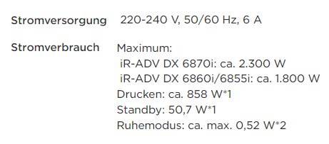
Infrarotstrahler  (Abbildung; AEG 229945 Heizstrahler 2000W IP65 IR Premium 2000 kaufen | Elektro Wandelt (elektro-wandelt.de) ) | 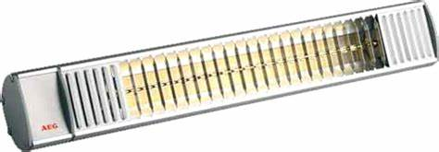 | 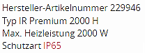
Lüfter  (Abbildung: Helios Hauptkatalog 4.0 (elektroland24.de) ) | 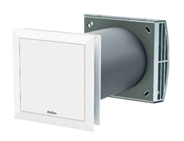 | Förderleitung Zu-/Abluft: 90/75m³/h  Leistungsaufnahme: 9/5 W  Stromversorgung: 230 V, 50Hz  Nennstrom 0,06/0,04 A

Aufgaben Leitungsdimensionierung Kopierraum
Dimensionieren Sie den Stromkreis F4 für den Infrarotstrahler und die Beleuchtung mit Hilfe der „Technischen Daten“ (siehe Datenblatt oben). Als Leitungslänge sind 24 m angegeben.
Die Verlegeart ist genauso wie beim Kopiergerät. (Nehmen Sie für das Elektrogerät einen cos φ von 1 an)
$I_{B}=\frac{P}{Ucosφ}; I_{B}=\frac{2000 W}{230 V1}=8,7 A$

$I_{N}$
$ΔU=\frac{2∙l∙I_{N}∙cosφ}{κ∙q}=\frac{2∙24m∙10A∙1}{57\frac{m}{Ω∙mm^{2}}∙1,5mm^{2}}=5,61V$

Dokumentieren Sie das Ergebnis für Stromkreis F4.

LS-Schalter:
Mantelleitung:

Erklären Sie das Vorgehen zur Leitungsauslegung des Lüfters (keine Berechnung nötig).

Benennen Sie nochmals die wichtigsten Schritte bei der fachgerechten Leitungsdimensionierung!

Dokumentieren Sie hier nochmals die Ergebnisse für die Stromkreise

Stromkreis:
LS-Schalter:
Mantelleitung:

Stromkreis:
LS-Schalter:
Mantelleitung:

Stromkreis:
LS-Schalter:
Mantelleitung:

Kabel und Leitungen in der Elektrotechnik Verlegekabel Netzwerk Installation Cat.7_1000 MHz Simplex (8 Adern) 100m - Verlegekabel | ProfiPatch.com
Da Kabel und Leitungen schon sehr ausführlich in der 10. Jahrgangsstufe abgehandelt wurden ist hier nur ein Übersichtsblatt zur Bearbeitung.
Nähere Informationen finden Sie im Kapitel 6.3. Hier können Sie sich nochmals in das Thema einarbeiten.
Untersuchen Sie die gegebenen Leitungen und Kabel mit Hilfe des Tabellen- und Fachbuches und ergänzen Sie die freien Tabellenfelder.
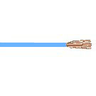  https://www.elektroversand-schmidt.de/Kabel-Leitungen/Aderleitung-H05Z-K-H07Z-K-feindraehtig-halogenfrei | H07Z-K 0,5 mm² | Aderleitung
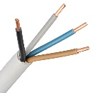  Mantelleitung NYM-O 4x10 mm² (kabelscheune.de) | NYM-O 4x6 mm² | Feuchtraum-leitung
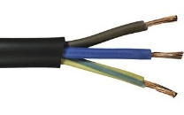  Gummischlauchleitung H05 RR-F 3G1,5 mm² schwarz, HORNBACH.de | H05 RR-F  3G1,5 mm² | Gummischlauch-  leitung
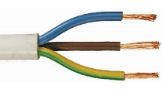  Schlauchleitung H05VV-F 3 x 1,5 - 25 Meter | CHECK24 | H05VV-F 3G1,5mm² | Mittlere Kunststoff-schlauchleitung
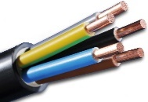  Erdkabel NYY-J 5x2,5 mm² - mm2: Amazon.de: Baumarkt | NYY-J 5x2,5 mm | Erdkabel
Leitung / Kabel | Kurzzeichen | Bezeichnung | Bemessungs-spannung | Isolier-werkstoff | Mantelwerkstoff | Leiterform | Schutzleiter | Aderzahl | Aderquerschnitt in mm² | Anwendungen

Auftragsbearbeitung

Kostenvoranschlag
Der Kunde wünscht vor Beginn der Arbeiten ein Angebot (Kostenvoranschlag).
Ihr Kostenvoranschlag soll folgendes beinhalten:
• Anschreiben
• Materialkosten
• Arbeitskosten und Anfahrtskosten
• MwSt. und Gesamtkosten

Tragen Sie zuerst in die Tabelle die für den Auftrag benötigten Materialien sowie deren Preise ein.
Informieren Sie sich im Internet wie ein Angebot aussehen sollte.
Erstellen Sie für die auszuführenden Installationsarbeiten einen Kostenvoranschlag mit dem PC und drucken Sie ihn aus!

Material | Stückzahl | Nettopreis (Einkaufspreis) | Bruttopreis (Verkaufspreis)

Arbeitsplanung
Werkzeugliste
Erstellen Sie eine Liste des benötigten Werkzeugs:

Pos | Anzahl | Werkzeug

Arbeits- und Einsatzplan
Erstellen Sie einen nach Ihrer Einschätzung realistischen Arbeits- und Einsatzplan:

Pos | Dauer | Tätigkeit

Gefahren des elektrischen Stroms und Sicherheit
Bevor Sie zum Kunden für den Einsatz fahren können, sollen Sie sich nochmals über die Gefahren des elektrischen Stromes und die Sicherheit informieren.

Elektrischer Strom ist unentbehrlich und der Umgang mit elektrischer Energie ist selbstverständlich geworden. Bei nicht sachgemäßem Umgang können sich aber gefährliche Situationen ergeben:

Gefahren des elektrischen Stromes (Abbildung: Europa Lehrmittel)
Von der Küche in die Intensivstation:
Ein 27-jähriger Mitarbeiter des Störungsnotdienstes stellte am 1. Weihnachtsfeiertag seinen Werkzeugkasten auf den defekten Elektroherd und wird darauf hin von einem Stromschlag getroffen. Der junge Mann musste den Rest der Feiertage auf der Intensivstation verbringen. ,,Ich hatte den Tod vor Augen, war hilflos, bekam keine Luft mehr, habe gezittert“
Bericht aus dem Münchner Merkur

Im Folgenden werden die Gefahren des elektrischen Stroms und die damit verbundenen Fehler und Sicherheitsregeln wiederholt.

Das Bild rechts zeigt den Transformator als Energiequelle, die Aufteilung von N und PE für die Netzform und den Elektroherd als Verbraucher.
Um welche Netzform handelt es sich hier?

Stromunfall
Bei dem Stromunfall (Bericht aus dem Tagesanzeiger) führte das Gehäuse des Elektroherdes versehentlich Spannung. Dadurch kann bei Berührung ein elektrischer Strom durch den Körper fließen.

a) Mit welchem spannungführenden elektrischen Leiter ist das Gehäuse des Elektroherdes (Bild rechts) indirekt verbunden?

b) Wie hoch ist die Spannung U zwischen zwei Außenleitern (z.B. zwischen L1 und L2) in unserem Niederspannungsnetz?

c) Wie hoch ist die Spannung U zwischen einem Außenleiter (z.B. L2) und dem Neutralleiter N in unserem Niederspannungsnetz?

d) Wie hoch ist die Spannung zwischen einem Außenleiter (z.B. L2) und dem Schutzleiter?

e) Zeichnen Sie den Stromfluss über den menschlichen Körper im Bild farbig ein.

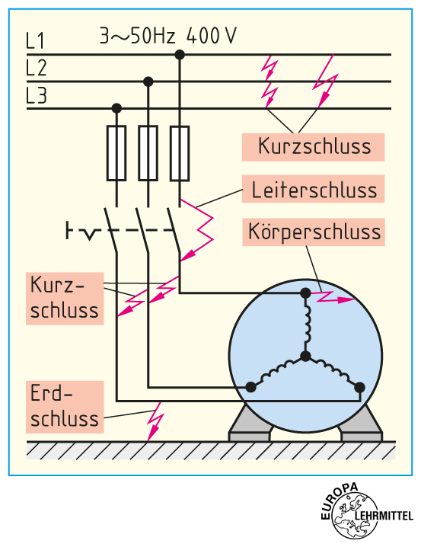
Fehlerarten
In der Elektrotechnik werden verschiedene Fachbegriffe für Fehlerarten verwendet
Das Bild rechts gibt einen Überblick:

Um welchen Fehler hat es sich beim Unfall im Eingangsbeispiel gehandelt?

Ordnen Sie in folgender Tabelle die Fehlerarten 1 bis 5 richtig zu:
Beschädigung der Isolierung von Feuchtraumleitungen bei Befestigung der Leitung mit Hakennägeln anstelle von Kunststoffschellen

Eine leitende Verbindung zwischen den Spannung führenden Leitern und dem Metallgehäuse eines Elektrogerätes, wenn die Zuleitung nicht durch Gummi- oder Kunststoffnippel eingeführt wird.

Ein mehradriges Erdkabel wird durch Bauarbeiten so beschädigt, dass bei einem Spannung führenden Leiter die Isolation zerstört wird und eine Verbindung zur Erde entsteht.

Eine Hausfrau bügelt mit der Aluminiumsohle über eine PVC-Verlängerungsleitung. Der Neutralleiter wird dabei niederohmig (d.h. vollkommen) mit der Bügeleisensohle verbunden

Eine Unachtsamkeit bei der Instandsetzung eines Elektrowärmgerätes mit Heizspiralen kann dazu führen, dass eine lose Metallschraube im Gerät die Heizwiderstände überbrückt.

Die durchgescheuerte Leitung eines elektrischen Rasenmähers liegt mit dem blanken Außenleiter am Metallhandgriff des schutzisolierten Gerätes.

Ist die Zugentlastung bei Anschluss einer vieradrigen Zuleitung zu einem Elektromotor unzureichend, so können sich bei Zugbeanspruchung z.B. zwei Spannung führende Leiter direkt berühren.

Bei einer Lampenmontage wurde der Außenleiter so gequetscht, dass schließlich der blanke Leiter mit dem Baustahl der Betondecke dauerhaften Kontakt bekam.

Schutzarten
Elektrische Betriebsmittel wie Lampen, Elektrogeräte oder Installationsmaterial müssen jederzeit zuverlässig funktionieren.
Um eine klare Aussage darüber zu erhalten, gegen welche Einflüsse ein Produkt geschützt ist, wurden die IP Schutzarten (= International Protection Codes) eingeführt. In den jeweiligen Kategorien ist genau definiert, inwieweit das unerwünschte Eindringen von Fremdkörpern und Feuchtigkeit in das Geräteinnere unterbunden wird.

Tragen Sie mit Hilfe Ihres Tabellenbuchs die allgemeine Bedeutung der ersten und zweiten Ziffer der IP Schutzarten ein.

x
x
IP

Beispiele:
Erklären Sie mit Hilfe Ihres Tabellenbuches folgende Beispiele für IP Schutzarten.
Montage im überdachten Bereich | IP 23 | $d≥12mm$
Montage an der äußeren Hauswand | IP 44 | $d≥1mm$
Montage in trockenen Innenräumen | IP 20 | $d≥12mm$
Montage im Badezimmer | IP X4, IP X5, IP X6

Folgen des elektrischen Stroms für den menschlichen Körper

Wie im Unfallbericht beschrieben, kann der elektrische Strom durch einen menschlichen Körper fließen.
Physiologische Wirkung
(bei Wechselstrom 50 bis 60 Hz)
Wahrnehmung
- mit der Zunge ab 4,0 … 5,0 µA
- mit den Fingern ab 1,0 … 1,5 mA
Loslassschwelle
- bei Frauen ab 6 mA
- bei Männern ab 9 mA
Verkrampfung der Atemmuskulatur
- ab 20 mA
Herzkammerflimmern
- ab 50 mA
Stromstärker mit häufig tödlicher Wirkung:
- ab 500 mA
Stromwahrnehmungen

Welche Folgen kann dieser Stromfluss haben?

Welche Faktoren beeinflussen die Wirkungen des elektrischen Stromes, der durch einen menschlichen Körper fließt?

Anhand einiger Untersuchungen hat man beim Menschen einige Wahrnehmungen des elektrischen Stromes festgestellt.
Beantworten Sie mit Hilfe der Tabelle (Stromwahrnehmungen) die folgenden Fragen.
- Ab welcher Stromstärke ist elektrischer Strom wahrnehmbar?

- Welche Stromstärke führt bei Wechselstrom meist zu Herzkammerflimmern?

- Ab welcher Stromstärke ist elektrischer Strom häufig tödlich?

Maximale Berührspannung U_{L} und Wirkungsbereiche: (Abbildung: Europa Lehrmittel)
- Der menschliche Körper hat einen Widerstand R_{K} von etwa 1 kΩ
- Fließt ein Strom, so fällt am Körper (am Widerstand R_{K}) eine Spannung ab. Diese Spannung nennt man Berührungsspannung U_{B} bzw. U_{T} (engl. Touch)
- Die maximale Berührungsspannung nennt man U_{L.}
Die maximale Höhe der Berührungsspannung U_{L} wurde international vereinbart. Geben Sie die Werte unter Berücksichtigung der Spannungsarten AC und DC an.
- U_{L} für Menschen:
R_{K}

- U_{L} für Tiere:

Geben Sie die Formel an, mit der man die Berührungsspannung U_{B} am Körper von Menschen und Nutztieren berechnet.
U_{B} Berührungsspannung; I_{K} Körperstrom R_{K} Körperwiderstand

Untersuchungen für 50-Hz-Wechselstrom haben nach IEC 479 vier Wirkungsbereiche ergeben.
Ergänzen Sie die Tabelle und berechnen Sie mithilfe des ohmschen Gesetzes die Berührungsspannung U_{B} bei einem angenommenen Körperwiderstand von 1,2 kΩ.
Körperreaktionen
Körperstrom | 2 mA | 0,2 mA | 200 mA | 0,75 A
Einwirkdauer | 200 ms | 10 s | 50 ms | 20 ms
Wirkungsbereich
Berührungs-spannung
Körperreaktion

Berührarten (Abbildung: Europa Lehrmittel)
In der Elektrotechnik wird zwischen direktem und indirektem Berühren unterschieden.
Tragen Sie die jeweiligen Berührungsarten in das Bild ein.

Schutzklassen (Abbildungen: Europa Lehrmittel)
Zum Schutz gegen indirektes Berühren gibt es verschiedene Maßnahmen.
Auf dem Typenschild des Elektroherds befindet sich beispielsweise nebenstehendes Symbol.
Was bedeutet dieses Symbol?
Erstellen Sie eine Liste mit Symbolen, Fachbegriff und Beispiel der verschiedenen Schutzklassen:
Schutzklasse | Symbol | Fachbegriff und Beispiel
I
II
III

Sicherheitsregeln
Als Auszubildender haben Sie vom Meister den Auftrag erhalten, eine beschädigte Schutzkontaktsteckdose auszutauschen. In welcher festgelegten Reihenfolge muss man bei
dem Austausch vorgehen und welche Tätigkeiten sind dabei auszuführen?

Damit ein gefahrloses Arbeiten an elektrischen Anlagen möglich ist, wurden in der DIN VDE 0105 jedoch 5 Sicherheitsregeln festgelegt.

  - Nennen Sie die 5 Sicherheitsregeln. Beachten Sie dabei die vorgeschriebene Reihenfolge.

    - Muss die Regel 4 und 5 immer angewandt werden? Begründen Sie Ihre Antwort!

Beschreiben Sie die Bilder in der Tabelle. Streichen Sie die Tätigkeit bzw. Beschreibung, die unsicher ist/sind. (Abbildungen: Europa Lehrmittel)

Bei Unfällen durch den elektrischen Strom muss zuerst der über den Menschen fließende Strom unterbrochen werden. Dabei unterscheidet man Maßnahmen in
- Niederspannungsanlagen (< 1000 V),
- Hochspannungsanlagen (> 1000 V)
- und Anlagen mit unbekannter Spannung
Nennen Sie Möglichkeiten zur Spannungsunterbrechung und ergänzen Sie die Tabelle.
Anlage | Maßnahme
Niederspannungs-anlage
Unbekannte Spannungsquelle

Übungsaufgaben Fehlerstromkreise
Aufgabe 1 (Abbildung: Springer Verlag, Fachkunde für Elektroberufe)
Ein elektrischer Unfall soll rekonstruiert werden. Eine Frau mit einem Körperwiderstand von 1,5 kΩ hat gleichzeitig eine metallene Türzarge und ein defektes elektrisches Gerät der Schutzklasse 1, das nicht an den Schutzleiter angeschlossen ist, berührt.
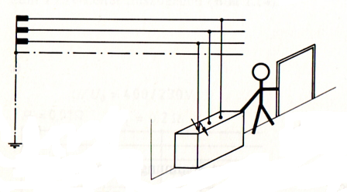

Die Nachprüfung der Situation ergab folgende Widerstände:
- Transformatorimpedanz: 0,01 Ω
- Leitungswiderstand: 0,68 Ω
- Übergangswiderstand an der Fehlerstelle: 386 Ω
- Standortwiderstand: ∞
- Erdungswiderstand Türzarge: 210 Ω
- Widerstand des Betriebserders: 0,6 Ω
- Netzspannung: 230 V

Aufgaben:
- Zeichnen Sie den Fehlerstromkreis ein.
- Zeichnen Sie das elektrische Ersatzschaltbild der Fehlersituation.
- Bestimmen Sie den Fehlerstrom I_{F} durch den menschlichen Körper.
- Bestimmen Sie die Berührungsspannung U_{B}.

$$R_{ges}=Z_{T}+R_{L}+R_{Ü}+R_{K}+R_{Tür}+R_{B}$$
$$R_{ges}=0,01Ω+0,68Ω+386Ω+1500Ω+210Ω+0,6Ω$$
$$R_{ges}=2097,29Ω$$

$$I_{F}=\frac{U_{ges}}{R_{ges}}=\frac{230V}{2097,29Ω}=0,1096A=110mA$$

$$U_{B}=R_{K}∙I_{F}=1500Ω∙110mA=164,5V$$

Aufgabe 2 (Abbildung: Springer Verlag, Fachkunde für Elektroberufe)
Im nachfolgenden Fall soll die Berührungsspannung U_{B} bei einem vollkommenen Körperschluss ermittelt werden. Der Schutzleiter ist in diesem Fall vorschriftsmäßig angeschlossen.

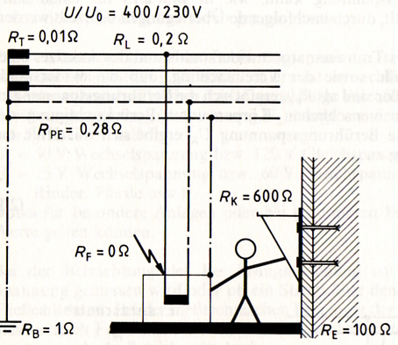

$$Z_{T}=0,01 Ω$$

Standortwiderstand: ∞

Aufgaben:
- Zeichnen Sie den Fehlerstromkreis ein.
- Zeichnen Sie das elektrische Ersatzschaltbild der Fehlersituation.
- Zeichnen Sie die Fehlerströme I_{F} in das Ersatzschaltbild ein.
- Bestimmen Sie den Strom durch den menschlichen Körper.
- Bestimmen Sie die Berührungsspannung U_{B}.

 |  |  |  |  |  |  |  |  |  |  | $$U_{1}={(Z}_{T}+R_{L})∙I_{F}=0,21Ω∙469,5A=98,6V$$  $$U_{2}=U_{ges}-U_{1}=230V-98,6V=131,4V$$  $$I_{B}=\frac{U_{2}}{R_{MEB}}=\frac{131,4V}{701Ω}=0,187A=187mA$$  $$U_{B}=R_{M}∙I_{B}=600Ω∙187mA=112,5V$$ |  |  | $$R_{ges}=Z_{T}+R_{L}+{(R}_{PE}||R_{M}+R_{E}+R_{B})$$  $R_{PE MEB}$  $$R_{MEB}=R_{M}+R_{E}+R_{B}$$  $$R_{MEB}=600Ω+100Ω+1Ω$$  $$R_{MEB}=701Ω$$  $$R_{PE MEB}=\frac{R_{PE}∙R_{ MEB}}{R_{PE}+R_{ MEB}}=\frac{0,28Ω∙701Ω}{0,28Ω+701Ω}=0,28Ω$$  $$Z_{S}=Z_{T}+R_{L}+R_{PE MEB}=0,01Ω+0,2Ω+0,28=0,49Ω$$  $$I_{F}=\frac{U_{ges}}{R_{ges}}=\frac{230V}{0,49Ω}=469,5A$$

Weitere Rechenübungen in Anhang Kapitel: 4.2

Abschaltbedingungen von Überstromschutzorganen

Ausgangssituation

Sämtliche Arbeiten zur Erneuerung des Kopierraumes sind abgeschlossen.
Ihr Kollege führt zum Abschluss die Prüfung elektrischer Anlagen gemäß DIN VDE 0100-600 durch. Dabei nimmt er folgende Werte bei der Messung zur Schleifenimpedanz des Kopierers auf.

Schleifenimpedanz  $$I_{K,korr}=\frac{U_{0}}{Z_{S}∙1,5}=\frac{230V}{1,2Ω∙1,5}=128A$$  $$I_{A}=5∙I_{N}=5∙16A=80A$$  $$128A$$  $$80A$$  $$I_{K}>I_{A};i.O$$  $$Z_{S}$$ | Kurzschluss-strom  $$I_{K}$$ | Sicherheits-  aufschlag  $$I_{K},korr$$ | Max. Auslösestrom Sicherung  $$I_{A}$$ | Bewertung
$$1,2 Ω$$ | $$191,7 A$$

Weitere Informationen:
- Netzsystem der Anlage: TN-C-S
- Überstromschutzorgan: LS B 16A

Handlungsaufträge:

- Informieren Sie sich auf den nächsten Seiten über die Schleifenimpedanz.
- Füllen Sie den Ausschnitt aus dem Prüfprotokoll (Ausgangssituation) aus.
- Bewerten Sie die Messergebnisse fachgerecht.

Lösungsweg

Abschaltzeiten in Netzsystemen

Im Falle eines Körperschlusses tritt im TN–System und im TT-System eine für den Menschen lebensgefährliche Berührungsspannung auf. Der Schutz muss durch ein entsprechend schnelles Abschalten gewährleistet werden.

- Bestimmen Sie mit Hilfe des Tabellenbuchs die vorgeschriebenen Abschaltzeiten für Endstromkreise wie auch Verteilerstromkreise bei U₀ $≤$ 230 V bis einschließlich 63A im TN und TT-System.

 | TN-System | TT-System
Verteilerstromkreise

$$t_{A}≤5s$$
$$t_{A}≤0,4s$$
$$t_{A}≤1s$$
$$t_{A}≤0,2s$$
Endstromkreise

- Beschreiben Sie den Unterschied zwischen Verteilungsstromkreise und Endstromkreisen.

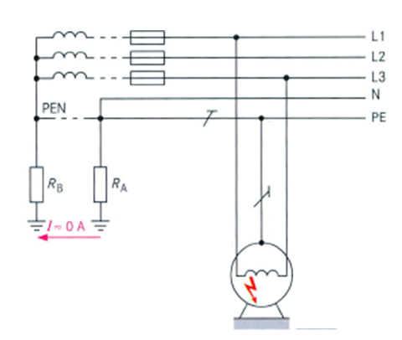
Schleifenimpedanz im TN-System
LS B 16A
(Abbildung: Springer Verlag, Fachkunde für Elektroberufe)

Ein Teil der Anlagenprüfung ist die Überprüfung der Fehlerschleife, die bei einem Körperschluss auftreten würde. Dabei wird der Wechselstromwiderstand (Impedanz) zwischen L und PE gemessen und dadurch der Fehlerstrom $I_{K}$ bestimmt. Die sogenannte Schleifenimpedanz $Z_{S}$ beinhaltet alle Widerstände zwischen dem Ortsnetztransformator und dem Stromkreis in der Anlage bei dem die Messung durchgeführt wird.

Körperschluss in einem TN – C – S - System

Der Verbraucher im Bild oben hat einen vollkommenen Körperschluss. Der Fehlerstrom in der entstehenden Fehlerschleife muss das vorgeschaltete Überstromschutzorgan innerhalb der vorgeschriebenen Zeit auslösen.

- Zeichnen Sie den Fehlerstromkreis ein.
- Geben Sie alle Widerstände an, aus denen die Schleifenimpedanz besteht.
$$Z_{T},,R_{Ltg},R_{Ü}, R_{PE}$$
$Z_{T},,R_{Ltg},R_{Ü}, R_{PE}$
$$I_{K}=\frac{U_{0}}{Z_{S}}$$

- Zeichnen Sie das Ersatzschaltbild für die Fehlerschleife.

- Geben Sie die Formel zur Berechnung Fehlerstromes $I_{K}$ in der Fehlerschleife an.

Auslösestrom der Sicherung bestimmen
Jede Sicherung (Schmelzsicherung oder Leitungsschutzschalter) benötigt einen bestimmten Auslösestrom, um innerhalb der geforderten Abschaltzeit auszulösen. Der im Falle des Körperschlusses auftretende Fehlerstrom $I_{K}$ muss also mindestens so groß sein, wie der Auslösestrom der Sicherung. Die Bewertung, ob das gewählte Überstromschutzorgan auslöst lautet wie folgt:
$$I_{K}≥I_{A}$$
Die notwendigen Auslöseströme der Sicherungen lassen sich aus ihren Auslösekennlinien entnehmen.

Beispiel Endstromkreis mit Leitungsschutzschalter
In einer elektrischen Anlage (TN – System 400/230 V / 50 Hz) wird die Schleifenimpedanz eines Endstromkreises von $1,4Ω$ gemessen. Der betreffende Stromkreis ist in der Verteilung mit einer B 10A LS Schalter abgesichert.

- Bearbeiten Sie zunächst die ersten 2 Spalten der Tabelle.
- Machen Sie ihren Lösungsweg in der Kennlinie für die LS-Schalter kenntlich (nä. Seite).
- Informieren Sie sich zum Korrekturfaktor.
- Vervollständigen Sie die Tabelle.

- Tabelle: Überprüfen der Abschaltbedingung mit LS-Schalter
$I_{A}$ | $I_{K}$ | $I_{K,korr}$
$$I_{K,korr}=\frac{U_{0}}{Z_{S}∙1,5}$$

$$I_{K,korr}=110A$$

Auslösestrom  $I_{A}$ in A  (aus Kennlinie) | Fehlerstrom  $I_{K}$ in A  (berechnet) | Fehlerstrom korrigiert  $I_{K,korr}$ in A  (berechnet) | Beurteilung des Stromkreises

- Kennlinie Charakteristiken von LS-Schaltern (Abbildungen: ABB)
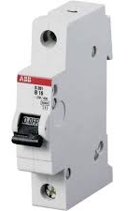 | 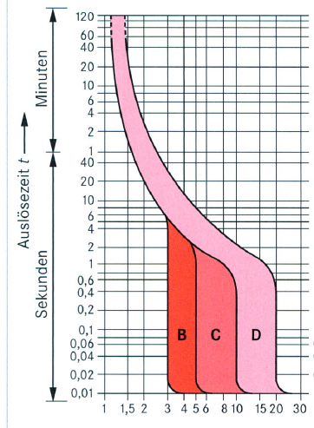
- Korrekturfaktor bei Messung der Schleifenimpedanz

Da die Schleifenimpedanz von vielen äußeren Einflussfaktoren wie beispielsweise. Temperaturschwankungen und Leitungshäufungen abhängt, gilt die Messung als unsicher. Deshalb wird ein Korrekturfaktor von 1,5 eingerechnet.
D. h. zum gemessenen Wert der $Z_{S}$ werden 50% dazu addiert, um Unsicherheiten zu berücksichtigen. Bei der Bewertung von Stromkreisen ist dabei nur der „verschlechterte“, d.h. vergrößerte Wert $Z_{S,korr }$von Interesse.

Beispielrechnung mit Korrekturfaktor:
Gemessener Wert: $Z_{S}=1,0 Ω$
Korrigierter Wert: $Z_{S,korr} = 1,0 Ω∙1,5= 1,5 Ω$
$$I_{K,korr}=\frac{U_{0}}{Z_{S,korr}}=\frac{230V}{1,5Ω}=153A$$
$$I_{K,korr}=\frac{U_{0}}{Z_{S}∙1,5}$$
Somit gilt für den korrigierten Fehlerstrom folgender Zusammenhang:

Beispiel Endstromkreis mit Schmelzsicherung
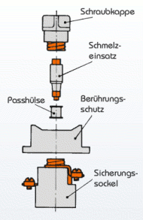
(Abbildung: elektro-wissen.de/Elektroinstallation/Neozed-Sicherungselement.php)

In einer elektrischen Anlage (TN – System 400/230 V / 50 Hz) wird die Schleifenimpedanz eines Endstromkreises von $1,4Ω$ gemessen. Der betreffende Stromkreis ist in der Verteilung mit einer 10 A gG Schmelzsicherung (Neozed-Bauform) abgesichert.

- Füllen Sie die Tabelle aus.
- Machen Sie ihren Lösungsweg in der Kennlinie für die Schmelzsicherung kenntlich (nä. Seite).

- Tabelle: Überprüfen der Abschaltbedingung mit Schmelzsicherung
$I_{A}$ | $I_{K,korr}$
 | $$I_{K,korr}=\frac{U_{0}}{Z_{S}∙1,5}=110A$$ | $I_{K}>I_{A}$

Auslösestrom  $I_{A}$ in A  (aus Kennlinie) | Fehlerstrom korrigiert  $I_{K,korr}$ in A  (berechnet) | Beurteilung des Stromkreises

- Kennlinien Schmelzsicherung (Abbildungen: Europa Lehrmittel)
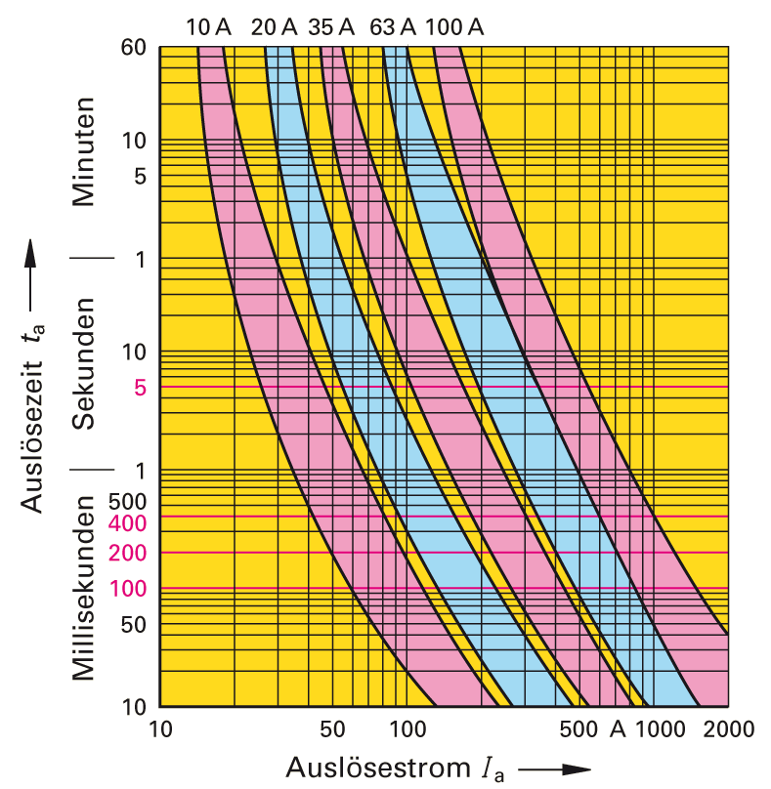
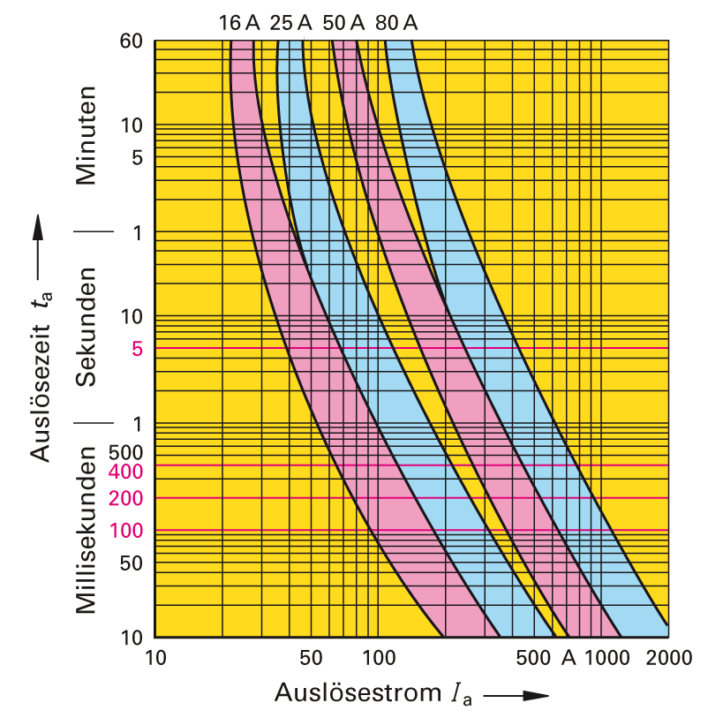
Für die Schnellen:
- Informieren Sie sich mit dem Tabellenbuch über Schmelzsicherungen (Aufbau, Bauformen, Farbsystem etc.)
- Lösen Sie die Aufgabe mit den Kennlinien aus dem Tabellenbuch.

Vergleich von LS-Schalter und Schmelzsicherung

- Berechnen Sie für die Schmelzsicherung und den LS-Schalter die höchstzulässige Schleifenimpedanz $Z_{S,max}$.
$Z_{s,max}=\frac{U_{0}}{I_{A}}=\frac{230V}{50A}=4,6Ω$
$Z_{s,max}=\frac{U_{0}}{I_{A}}=\frac{230V}{80A}=2,9Ω$

- Bewerten Sie die beiden Sicherungsmöglichkeiten anhand von $Z_{S,max}$..

- Vergleichen Sie die Schmelzsicherung mit einem LS-Schalter C 10A (Absicherung von Motoren mit hohem Anlaufstrom).

- Soll die Schleifenimpedanz Z_{S} eines Stromkreises grundsätzlich möglichst groß oder möglichst klein sein? Begründen Sie Ihre Antwort.

Aufgaben Abschaltbedingung mit ZS

- Ein Stromkreis in einer el. Anlage (TN-C-S – System, 400/230V, 50 Hz) wird mit einer
20 A gG Sicherung abgesichert. Die Schleifenimpedanz des Stromkreises ist 1,22Ω.

- Bestimmen Sie die den Fehlerstrom und den Auslösestrom der Sicherung
- Beurteilen Sie die Sicherheit des Stromkreises.

$I_{A}=ca. 180A; I_{K,korr}=126A$

$Z_{S,max}=\frac{U_{0}}{I_{A}}=\frac{230V}{130A}=1,77Ω$

$Z_{S,max}=\frac{U_{0}}{I_{A}}=\frac{230V}{80A}=2,88Ω$

- Ein Stromkreis in einem TN-C-S – System ist mit einer 16A gG Sicherung abgesichert.
- Wie groß darf die Schleifenimpedanz des Stromkreises maximal sein, damit eine sichere Auslösung innerhalb der geforderten Abschaltzeit erfolgt?

- Wie hoch dürfte die Schleifenimpedanz sein, wenn der Stromkreis anstatt mit einer 16A gG Sicherung mit einem B 16A Sicherungsautomaten abgesichert wäre?

Zusatzinformationen

Stromkreise mit RCD

Bei Stromkreisen die mit einem RCD als zusätzlicher Schutz vor indirektem Berühren abgesichert sind, gilt die Abschaltbedingung als erfüllt. D.h. die Überprüfung der Schleifenimpedanz und des Fehlerstromes kann bei der Anlageprüfung entfallen. Jedoch wird die Messung in der Praxis auch für diese Stromkreise durchgeführt.

Nach der neuen DIN VDE 0100-410 (gültig ab 2018) müssen folgende Endstromkreise über einen RCD mit $I_{ΔN}≤30mA$ verfügen:

- Alle Steckdosenstromkreise, die Laien zugänglich sind bis $I_{N}≤20A$
- Endstromkreise mit Steckdosen im Außenbereich bis $I_{N}≤32A$
- Endstromkreise mit fest angeschlossenen ortsveränderlichen Betriebsmitteln
bis $I_{N}≤32A$
- Alle Beleuchtungsstromkreise, die Laien zugänglich sind.

Schleifenimpedanz und Netzinnenimpedanz

Bei der Anlagenprüfung ist es ausreichend nur die Fehlerschleife zwischen dem Schutzleiter und der Phase (z. B. L2) zu überprüfen. Man geht davon aus, dass die Schleifenimpedanz und die Fehlerschleife im Kurzschlussfall ähnlich hoch sind. Die Fehlerschleife bei einem Kurzschluss wäre zwischen dem Neutralleiter und einer Phase. Diese Schleife wird Netzinnenimpedanz genannt. In der Praxis ist der Widerstand der beiden Fehlerschleifen jedoch meist unterschiedlich. Die Messung der Netzinnenimpedanz kann durch die Fachkraft erfolgen, um zu testen, ob bei einem Kurschluss die Abschaltbedingung erfüllt ist, sie ist aber nicht gefordert. Die unteren Bilder zeigen die 2 Messverfahren.

Schleifenimpedanz $Z_{S}$ | Netzinnenwiderstand $Z_{i}$
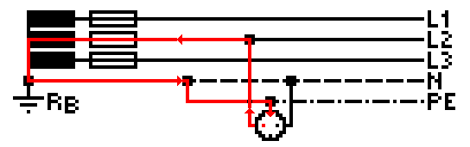 | 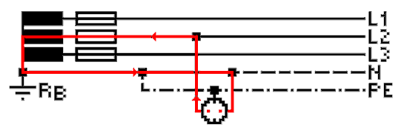

(Abbildungen: Springer Verlag, Fachkunde für Elektroberufe)

Übungs- und Vertiefungsaufgaben

Zu Kapitel: 1.5.1 Grundlagen der Leitungsdimensionierung
Rechenübung zur Leitungsdimensionierung des Steckdosenkreises für den Kopierer mit Anwendung der Umgebungstemperatur von 25 °C mit dem Umrechnungsfaktor f₁ für die abweichende Umgebungstemperatur und dem Umrechnungsfaktor f₂ für die Häufung von Leitungen.
- Berechnen Sie aus den „Technischen Daten“ (siehe Datenblätter auf Seite 17 ) die Stromaufnahme I_{B} des Kopiergerätes (Leistungen im Wechselstromkreis TB S ; Nehmen Sie für das Elektrogerät einen cos φ von 1 an).
Stromaufnahme Kopiergerät  $$I_{B}=\frac{P}{Ucosφ};$$ | $$I_{B}=\frac{2300 W}{230 V1}=10 A$$
- a) Entnehmen Sie dem Tabellenbuch die Bemessungsströme I_{N} der Überstromschutzeinrichtung (Sicherungen) für
das Kopiergerät: I_{N} = bei einer Umgebungstemperatur ϑ_{u} = 25° C.
- Entnehmen Sie aus Kapitel 1.2.3 die Verlegeart der Leitungen:
- Ermitteln Sie den Umrechnungsfaktor f₁ für die abweichende Umgebungstemperatur (ϑ = 30°C):
Umrechnungsfaktor f₁:
- Ermitteln Sie den Umrechnungsfaktor f₂ für die Häufung von Leitungen:
Umrechnungsfaktor f₁:

- Berechnen Sie die Bemessungswerte I_{r} der Strombelastbarkeit der Leitungen zum Kopiergerät.
$$I_{r}=\frac{I_{Z}}{f_{1}f_{2}};$$
Formel

Zuleitung Kopiergerät  $$I_{r}=\frac{I_{Z}}{f_{1}f_{2}};$$ | $$I_{r}=\frac{16 A}{1,060,7}=21,6 A$$  gewählter Leiterquerschnitt:

- Überprüfen Sie, ob der für den Stromkreis F5 Kopierer gewählte Querschnitt 2,5 mm² mit dem gewählten Leitungsschutzschalter abgesichert werden kann. Bestimmen Sie dazu I_{Z}.

- Überprüfen Sie durch Rechnung, ob mit den geplanten Leiterquerschnitten der in DIN 18015 festgelegte Grenzwert für den Spannungsfall in den zwei Stromkreisen eingehalten wird.
Formel
$$ΔU=\frac{2*l*I*cosφ }{γ*A }$$

$I_{N}$
$ΔU=\frac{2∙l∙I_{N}∙cosφ}{κ∙q}=\frac{2∙22m∙16A∙1}{57\frac{m}{Ω∙mm^{2}}∙2,5mm^{2}}=4,94V$

Dokumentieren Sie das Ergebnis für Stromkreis F5.

LS-Schalter:
Mantelleitung:

Rechenübung zur Leitungsdimensionierung des Steckdosenkreises für den Infrarotstrahler mit Anwendung der Umgebungstemperatur von 25 °C mit dem Umrechnungsfaktor f₁ für die abweichende Umgebungstemperatur und dem Umrechnungsfaktor f₂ für die Häufung von Leitungen.
- Berechnen Sie aus den „Technischen Daten“ (siehe Datenblätter auf Seite Fehler! Textmarke nicht definiert.) die Stromaufnahme I_{B} des Kopiergerätes (Leistungen im Wechselstromkreis TB S ; Nehmen Sie für das Elektrogerät einen cos φ von 1 an).
Stromaufnahme Infrarotstrahlers  $$I_{B}=\frac{P}{Ucosφ};$$ | $$I_{B}=\frac{2000 W}{230 V1}=8,7 A$$
- a) Entnehmen Sie dem Tabellenbuch die Bemessungsströme I_{N} der Überstromschutzeinrichtung (Sicherungen) für
das Kopiergerät: I_{N} = bei einer Umgebungstemperatur ϑ_{u} = 25° C.
- Entnehmen Sie aus Kapitel 1.2.3 die Verlegeart der Leitungen:
- Ermitteln Sie den Umrechnungsfaktor f₁ für die abweichende Umgebungstemperatur (ϑ = 30°C):
Umrechnungsfaktor f₁:
- Ermitteln Sie den Umrechnungsfaktor f₂ für die Häufung von Leitungen:
Umrechnungsfaktor f₁:

- Berechnen Sie die Bemessungswerte I_{r} der Strombelastbarkeit der Leitungen zum Kopiergerät.
$$I_{r}=\frac{I_{Z}}{f_{1}f_{2}};$$
Formel

Zuleitung Kopiergerät  $$I_{r}=\frac{I_{Z}}{f_{1}f_{2}};$$ | $$I_{r}=\frac{10 A}{1,060,7}=13,5 A$$  gewählter Leiterquerschnitt:

- Überprüfen Sie, ob der für den Stromkreis F30 Kopierer gewählte Querschnitt 2,5 mm² mit dem gewählten Leitungsschutzschalter abgesichert werden kann. Bestimmen Sie dazu I_{Z}.

- Überprüfen Sie durch Rechnung, ob mit den geplanten Leiterquerschnitten der in DIN 18015 festgelegte Grenzwert für den Spannungsfall in den zwei Stromkreisen eingehalten wird.
Formel
$$ΔU=\frac{2*l*I*cosφ }{γ*A }$$

$I_{N}$
$ΔU=\frac{2∙l∙I_{N}∙cosφ}{κ∙q}=\frac{2∙24m∙10A∙1}{57\frac{m}{Ω∙mm^{2}}∙2,5mm^{2}}=3,37V$

Dokumentieren Sie das Ergebnis für Stromkreis F____

LS-Schalter:
Mantelleitung:

Aufgabe Leitungsdimensionierung
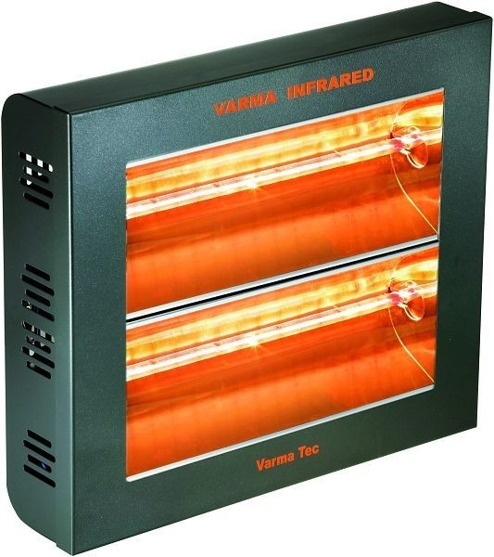
Aufgabe: Festinstallation eines Heizstrahlers (Abbildung: VARMA TEC Infrarot-Heizstrahler VARMA 400 PROFISHOP.de )

In einer Werkstatt sollen lackierte Teile getrocknet werden. Die zu verlegende NYM-Leitung mit einer Länge von 15m wird direkt auf Putz mit Schellen verlegt. Bestimmen Sie den zu verlegenden Querschnitt und wählen Sie eine geeignete Sicherung aus.

Produktbeschreibung
Der Heizstrahler ist ideal zur Beheizung von Arbeitszonen, Hallen, Werkstätten, Supermärkten, wie auch zur Trocknung bei industriellen Prozessen.

Schutzart: IP 20

Abmessungen: 400x345x135mm
Ausstattung: 2 Heizröhren
Nennleistung: 3kW
Nennspannung 230V
Installationshöhe: ca.3m

Zusatzaufgaben Leitungsdimensionierung
Aufgabe 1: Festinstallation eines Wechselstrommotors
In einer Montagehalle wird ein Wechselstrommotor über eine 23m lange Mantelleitung im Installationsrohr in einer Leichtbauwand mit Wärmedämmung fest angeschlossen. Die Bemessungsleistung beträgt 1,5 kW. Der Elektromotor weist einen Wirkungsgrad von 81% und der Leistungsfaktor ist 0,78.
a) Bestimmen Sie den zu verlegenden Querschnitt und wählen Sie eine geeignete Sicherung aus.
- $\frac{Pab}{η}$$\frac{1.500W}{0,81}$
$\frac{Pzu}{cosφ}$$\frac{1.851,58W}{0,78}$
$\frac{S}{U}$$\frac{2.373,82VA}{230V}$

$\frac{2*l*I*ρ*cosφ}{A}$$\frac{2*23m*10,321A*0,78*0,0178\frac{mm^{2}*Ω}{m}}{1,5mm²}$

$\frac{P}{U}$$\frac{3.600W}{230V}$

$\frac{2*l*I*ρ*cosφ}{A}$$\frac{2*23m*16A**0,0178\frac{mm^{2}*Ω}{m}}{1,5mm²}$
- $ΔU=5,3V$

b) Bestimmen Sie Querschnitt und Schutzorgan, wenn der Motor nicht fest angeschlossen wäre, sondern an einer Steckdose betrieben wird. Beurteilen Sie das Ergebnis fachgerecht!

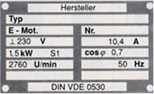
Aufgabe 3: Leitungsberechnung Wechselstrommotor
(Abbildung: Europa Lehrmittel)
Ein Wechselstrommotor mit nebenstehendem Leistungsschild soll über eine NYM Leitung mit 44m Länge fest angeschlossen werden. Die Verlegung erfolgt in einem Stahlpanzerrohr, welches mit Schellen auf Beton verlegt ist.

a) Berechnen Sie den zu verlegenden Querschnitt über den höchstzulässigen Spannungsfall.

b) Geben Sie Charakteristik und Bemessungsstrom des passenden Leitungsschutzschalters an. Begründen Sie ihre Auswahl fachgerecht.

c) Überprüfen Sie die Leitung anhand der Verlegeart und geben Sie die Nennstromregel mit eingesetzten Werten an.
$I_{B}≤I_{N}≤I_{Z};10,4A≤13A≤24A$

d) Bestimmen Sie die maximale Strombelastbarkeit der Leitung.

Zu Kapitel: 2.1.8 Übungsaufgaben Fehlerstromkreise

Zusatzaufgaben
Aufgabe 1: (Abbildung: Springer Verlag, Fachkunde für Elektroberufe)
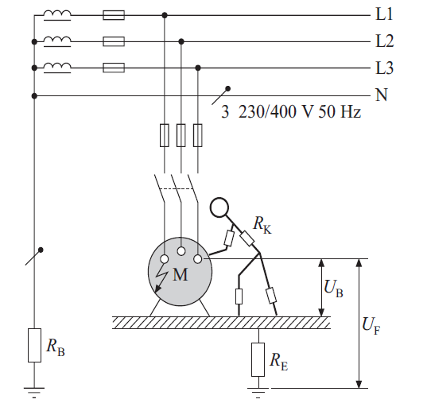

Die Nachprüfung der Situation ergab folgende Widerstände:
- Transformatorimpedanz: 0,02 Ω
- Leitungswiderstand: 0,68 Ω
- Standortwiderstand: 20 Ω
- Widerstand des Betriebserders: 0,5 Ω
- Körperwiderstand R_{K}: 1 kΩ
Aufgaben:
- Zeichnen Sie den Fehlerstromkreis ein.
- Zeichnen Sie das elektrische Ersatzschaltbild der Fehlersituation.
- Bestimmen Sie den Fehlerstrom I_{F} durch den menschlichen Körper. $(I_{F}=225mA)$
- Bestimmen Sie die Berührungsspannung U_{B}. $(U_{B}=225 V)$
- Bestimmen Sie die Fehlerspannung U_{F}. $(U_{F}=229,5V)$

Aufgabe 2: (Abbildung: Springer Verlag, Fachkunde für Elektroberufe)
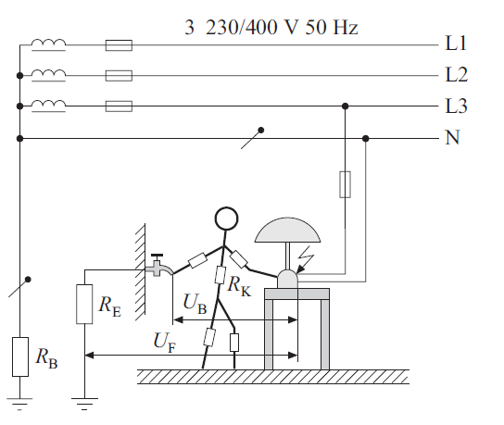

Die Nachprüfung der Situation ergab folgende Widerstände:
- Transformatorimpedanz: 0,02 Ω
- Leitungswiderstand: 0,68 Ω
- Standortwiderstand: 2 Ω
- Widerstand des Betriebserders: 0,5 Ω
- Hinweis: Der Mensch (R_{K}=1 kΩ) steht isoliert. R_{E} ist der Standortwiderstand
Aufgaben:
- Zeichnen Sie den Fehlerstromkreis ein.
- Zeichnen Sie das elektrische Ersatzschaltbild der Fehlersituation.
- Bestimmen Sie den Fehlerstrom I_{F} durch den menschlichen Körper. $(I_{F}=229mA)$
- Bestimmen Sie die Berührungsspannung U_{B}. $(U_{B}=229V)$
Bestimmen Sie die Fehlerspannung U_{F}. $(U_{F}=229,5V)$
Aufgabe 3: (Abbildung: Springer Verlag, Fachkunde für Elektroberufe)
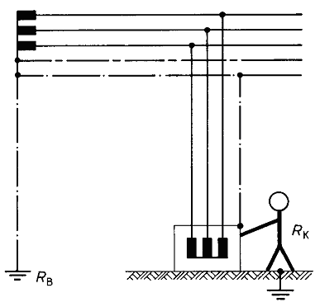

Der Widerstand der Zuleitung ist 0,25 Ohm, der Widerstand des Schutzleiters beträgt 0,20 Ohm, der Widerstand des Menschen beträgt 1000 Ohm. Der Widerstand des Betriebserders beträgt 5 Ohm. Alle anderen Widerstände werden als vernachlässigbar angenommen.

Aufgaben:
- Zeichnen Sie den Fehlerstromkreis ein.
- Zeichnen Sie das elektrische Ersatzschaltbild der Fehlersituation.
- Bestimmen Sie den Fehlerstrom I_{F} durch den menschlichen Körper. $(I_{F}=0,1A)$
- Bestimmen Sie die Berührungsspannung U_{B}. $(U_{B}=100V)$

Die 5 Sicherheitsregeln (Abbildungen: ▷ Gebotszeichen Vor Arbeiten freischalten | SQS (sqs-shop.de) ; Microsoft Word - 15_D_Amo132_0215.doc (admin.ch); Spannungsprüfer Duspol Benning.de Fünf Sicherheitsregeln: Elektropraktiker.de
Notieren Sie die fünf Sicherheitsregeln in der nachfolgenden Tabelle und geben Sie jeweils eine kurze Erklärung an.
Überprüfe deine Ergebnisse im Partnergespräche mit deinem Nachbarn.


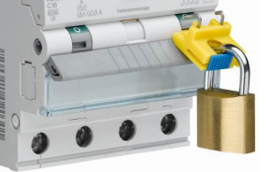

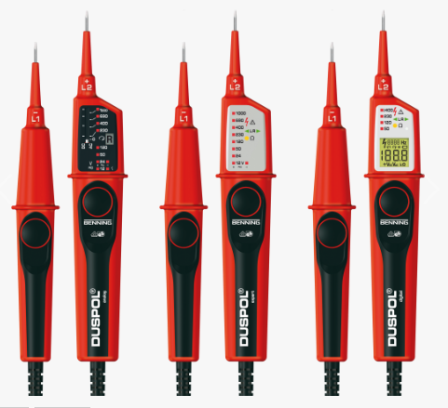

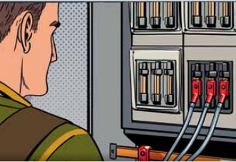

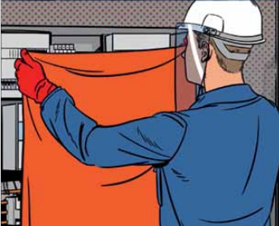

Lernzielkontrolle
- Die Mantelleitung für einen Wechselstrommotor (230V/50Hz) mit folgenden Daten soll dimensioniert werden: $P=2,3 kW$, $η=0,85$, $cosφ=0,81$.
Die Leitungslänge beträgt 25m und sie wird auf Putz mit Schellen montiert.
- Führen Sie die Leitungsdimensionierung fachgerecht durch.
- Wählen Sie eine passende Sicherung aus
- Die Anlagenprüfung hat einen Wert der Schleifenimpedanz von $0,8Ω$ ergeben. Überprüfen Sie, ob die Abschaltbedingung erfüllt ist.
- $P_{zu}=\frac{P_{ab}}{η}=\frac{2300W}{0,85}=2706W$
$$I_{B}=\frac{P}{U∙cosφ}=\frac{2706W}{230V∙0,81}=14,5 A$$
$q=1,5mm²$

$ΔU=\frac{2*l*I*cosφ}{κ*q}=\frac{2*25m*14,5A*0,81}{56\frac{m}{Ω∙mm^{2}}*1,5mm^{2}}=7,00 V$$ΔU=\frac{2*l*I*cosφ}{κ*q}=\frac{2*25m*14,5A∙0,81}{56\frac{m}{Ω∙mm^{2}}*2,5mm^{2}}=5,2V$

- $I_{K}=\frac{U_{0}}{Z_{S}∙1,5}=\frac{230V}{0,8Ω∙1,5}=192A$
$I_{A}=160A$$I_{K}>I_{A}$

- Ein Heizgerät mit einer Bemessungsleistung von 2 kW bei 230 V wird über eine 29m lange Leitung mit dem Querschnitt von 1,5 mm² angeschlossen. Die Verlegung erfolgt über H07V-U Unterputz (Wand mit Wärmedämmung) im Installationsrohr.
- Überprüfen Sie ob der Querschnitt nach der Verlegeart zulässig ist.
- Wählen Sie einen passenden LS-Schalter aus.
- Berechnen Sie für den Stromkreis den Spannungsfall auf der Leitung und die Spannung am Verbraucher. Beurteilen Sie das Ergebnis fachgerecht.
- Berechnen Sie den Spannungsfall, wenn die Leitung für den Steckdosenstromkreis dimensioniert werden soll. Bewerten Sie Ihr Ergebnis.
- Eine nachträgliche Schleifenimpedanzmessung hat einen Wert von 2,6 Ohm ergeben. Wie beurteilen Sie die Situation als Fachmann für beide Varianten? Begründen Sie Ihre Antwort.
- $I_{B}=\frac{P}{U∙cosφ}=\frac{2000W}{230V∙1}=8,7A$

- $ΔU=\frac{2*l*I*cosφ}{κ*q}=\frac{2*29m*8,7A}{56\frac{m}{Ω∙mm^{2}}*1,5mm^{2}}=6,0V$
$U_{2}=U_{1}-ΔU=230V-6,0V=224V$
- $ΔU=\frac{2*l*I_{N}*cosφ}{κ*q}=\frac{2*29m*16A*1}{56*1,5m}=11,0V$
- $I_{K}=\frac{U_{0}}{Z_{S}∙1,5}=\frac{230V}{2,6Ω∙1,5}=59A$
$I_{A}=50A$
$I_{A}=80A$

- Fehlerstromkreis (Abbildung: Springer Verlag, Fachkunde für Elektroberufe)

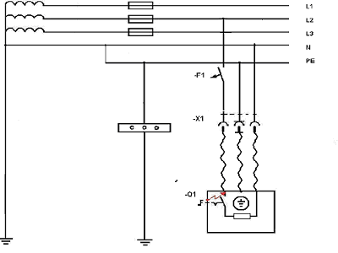

Ein Mensch (Körperwiderstand 1000 Ohm) berührt das Gehäuse. Der Standortwiderstand beträgt 80 Ohm. Weitere Widerstände: R_{B}= 5 Ohm, R_{LTG}=0,25 Ohm, Z_{T}=0,2 Ohm, R_{PE}=0,21Ohm. Der PE-Leiter der Anschlussleitung ist fachgerecht angeschlossen, der Anlagenerder ist jedoch fehlerhaft mit einem sehr hohen Widerstand (R_{A}=∞). Die Netzspannung beträgt 400/230V.

Aufgaben:
- Zeichnen Sie den Fehlerstromkreis ein.
- Zeichnen Sie das elektrische Ersatzschaltbild der Fehlersituation.
- Bestimmen Sie den Fehlerstrom I_{F} durch den menschlichen Körper.
- Bestimmen Sie die Berührungsspannung U_{B}.
- Bestimmen Sie die Fehlerspannung U_{F}.

$$R_{ges}=Z_{T}+R_{L}+{(R}_{PE}||R_{M}+R_{S}+R_{B})$$
$$R_{MSB}=R_{M}+R_{S}+R_{B}$$
$$R_{MSB}=1000Ω+80Ω+5Ω=1085Ω$$
$$R_{PE MSB}=\frac{R_{PE}∙R_{ MSB}}{R_{PE}+R_{ MSB}}=\frac{0,21Ω∙1085Ω}{0,21Ω+1085Ω}=0,21Ω$$

$$Z_{S}=Z_{T}+R_{L}+R_{PE MSB}=0,2Ω+0,25Ω+0,209=0,66Ω$$
$$I_{F}=\frac{U_{ges}}{R_{ges}}=\frac{230V}{0,66Ω}=348,5A$$

$$U_{1}={(Z}_{T}+R_{L})∙I_{F}=0,45Ω∙348,5A=156,8V$$
$$U_{2}=U_{ges}-U_{1}=230V-156,8V=73,2V$$

$$I_{B}=\frac{U_{2}}{R_{MSB}}=\frac{73,2V}{1085Ω}=0,187A=0,067A$$

$$U_{B}=R_{M}∙I_{B}=1000Ω∙0,067mA=67,5V$$

Zusatzaufgabe
Ein Wechselstrommotor mit einer Nennleistung von 2,3kW ist an eine 42m lange Leitung (Mantelleitung in wärmegedämmter Wand) angeschlossen. Der Wirkungsgrad ist 83 Prozent, der Leistungsfaktor 0,78 und die Umgebungstemperatur beträgt 30°C.
Der Anlaufstrom des Motors beträgt das 8-fache des Nennstroms und darf beim Einschaltvorgang nicht zum Auslösen der Sicherung führen.

- Bestimmen Sie die Sicherung (Nennstrom und Charakteristik)
- Wählen Sie den richtigen Querschnitt anhand der Verlegeart
- Berechnen Sie den Spannungsfall und bewerten Sie das Ergebnis
- Berechnen Sie den Leistungsverlust
- Beurteilen Sie, ob die gemessene Schleifenimpedanz von 1,12 Ohm genügt. Falls nicht, schlagen Sie geeignete Maßnahmen vor.
- $P_{zu}=\frac{P_{ab}}{η}=\frac{2300W}{0,83}=2771W$
$I_{B}=\frac{P}{U∙cosφ}=\frac{2771W}{230V∙0,78}=15,4 A$
$I_{A,min}=5∙16A=80A$
$I_{a,Motor}=8∙15,4A=123,2A$

- $q=2,5mm²$

- $ΔU=\frac{2*l*I*cosφ}{κ*q}=\frac{2*42m*15,4A∙0,78}{56\frac{m}{Ω∙mm^{2}}*2,5mm^{2}}=7,2V$$ΔU=\frac{2*l*I*cosφ}{κ*q}=\frac{2*42m*15,4A∙0,78}{56\frac{m}{Ω∙mm^{2}}*4mm^{2}}=4,5 V$
- $ΔP=ΔU∙I_{B}=4,5∙15,4A=69,3W$
- $I_{K}=\frac{U_{0}}{Z_{S}∙1,3}=\frac{230V}{1,12Ω∙1,3}=158A$
$I_{A}=224A$

Fragenkatalog Grundlagen
- Was versteht man unter direktem Berühren?
- Berührungsschutz bei Betriebsmitteln wird durch die Angabe von Schutzarten beschrieben. Erklären Sie den Begriff der Schutzarten.
- Welche Maßnahmen werden ergriffen, um direktes Berühren zu verhindern?
- Was versteht man unter Berührungsspannung?
- Wie groß darf die maximale Berührungsspannung für den Menschen sein?
- Wie werden Kurz-, Leiter- und Körperschluss definiert?
- Betriebsmittel werden bestimmten Schutzklassen zugeordnet. Wie heißen diese Schutzklassen und wie wird der Schutz im Fehlerfall gewährleistet?
- Erklären Sie die Bezeichnungen der einzelnen Netzsysteme.
- Welche Adern enthält die Zuleitung zum HAK in einem TN – System?
- Zeichnen Sie ein TN – System
- Welchen Weg muss der Fehlerstrom im TN – System bei einem Körperschluss nehmen?
- Welcher Widerstand bestimmt im Wesentlichen die Größe des Fehlerstroms bei einem Körperschluss im TN – System?
- Zwischen welchen Leitern wird die Schleifenimpedanz gemessen?
- Aus welchen Teilwiderständen setzt sich die Schleifenimpedanz im TN – System zusammen?
- Welche Größen bestimmen den Fehlerstrom bei einem Körperschluss im TN – System?
- Welche Abschaltzeiten im TN – System werden durch DIN VDE 0100-410 festgelegt?
- Was versteht man unter Abschaltstrom eines Sicherungsorgans?
- Wodurch unterscheiden sich die Abschaltströme von gG Sicherungen und LS Automaten?

- Wodurch unterscheiden sich die einzelnen Auslösecharekteristiken der LS Automaten?
- Soll die Schleifenimpedanz eines Stromkreises möglichst hoch oder möglichst klein sein?
- Wie werden Stromkreise ohne RCD messtechnisch geprüft?
- Erklären Sie genau den Abschaltvorgang im TN – System, wenn der Stromkreis mit gG bzw. LS Automat abgesichert ist?
- Welche Schutzfunktion können gG Sicherung und LS Automaten im TN – System übernehmen?
- Welche Stromkreise müssen nach DIN VDE 0100-410 durch RCD abgesichert sein?
- Wodurch unterscheiden sich im Wesentlichen die einzelnen Verlegearten?
- Warum kann bei gleichem Querschnitt eine Leitung mit Verlegeart B2 höher belastet werden als mit Verlegeart A1?
- Erklären Sie die Vorgehensweise bei der Auswahl von Leitungsquerschnitten.
- Erklären Sie die Nennstromregel
- Welche Rolle spielt der Spannungsfall auf Leitungen für die Auswahl des Leitungsquerschnitts?
- Wie groß darf der Spannungsfall auf Leitungen nach DIN 18015-1 nach dem Zähler maximal sein?
- Zwischen welchen Leitern wird der Netzinnenwiderstand im TN – System gemessen?
- Aus welchen Teilwiderständen setzt sich der Netzinnenwiderstand im TN – System zusammen?
- Welche Bedeutung hat der Netzinnenwiderstand?

Lösungen zum Fragenkatalog

Lösungen zum Fragenkatalog

Zusatzinformationen und Datenblätter

Zu Kapitel: 1.2 Verlegearten und Leitungsführung (Abbildungen: Europa Lehrmittel)

In der Elektroinstallation unterscheidet man unterschiedliche Möglichkeiten der Leitungsverlegung und der Leitungsführung.

Auf den nachfolgenden Seiten finden Sie Informationen über die Verlegearten und der Leitungsführung. Informieren Sie sich darüber, um sich auf das Gespräch mit dem Kunden vorzubereiten.

Verlegung auf Putz
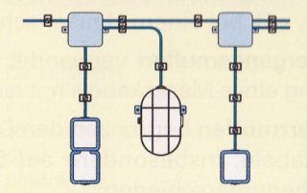
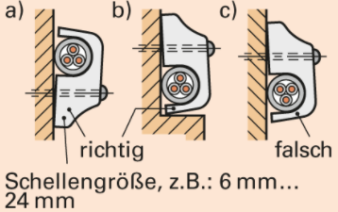
Auf Putz verlegte Leitungen sind sichtbar und können mit Nagelschellen, mit Installationsrohren, im Kabelkanal und auf Kabelpritschen verlegt werden. Diese Verlegeart wird im Keller auf Betonwänden oder im Dachgeschoss auf Holzbalken angewendet.
Bei dieser Verlegeart werden an der Wand unter der Decke Abzweigdosen montiert.

Verlegung im Putz
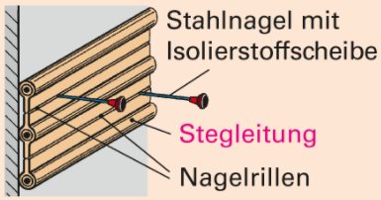
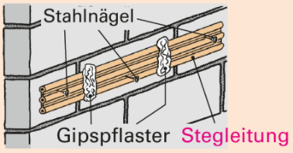
Hier werden Stegleitungen direkt auf dem Mauerwerk verlegt und mit Putz abgedeckt. Die Befestigung erfolgt im Normalfall mit Stahlnägeln oder Kleber. Verwendung findet diese Verlegeart auf Beton, auf Wänden, die nicht ausgefräst werden dürfen, oder wenn die Leitungsverlegung möglichst kostengünstig sein soll.
Der Nachteil an dieser Art der Leitungsverlegung ist, dass bei einem Leitungsschaden die Stegleitung freigelegt und repariert werden muss.

Verlegung unter Putz
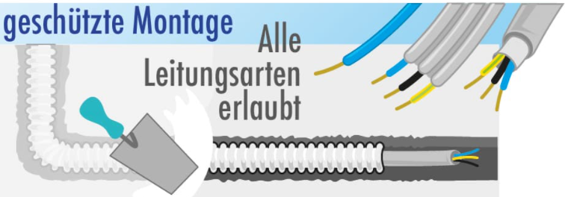
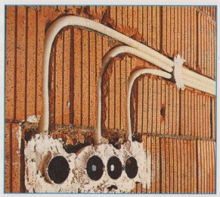
Diese Verlegeart wird im Wohnungsbau eingesetzt. Ziegelwände erhalten Schlitze, in die Rohre eingebracht werden. Nach dem Verputzen werden Leitungen oder Aderleitungen (H07V-U) in die Rohre eingezogen.
Alternativ werden in die Schlitze direkt Mantelleitungen gelegt. Damit geht aber der Vorteil verloren, Leitungen im Schadenfalls leicht austauschen zu können.
https://www.youtube.com/watch?v=daFN214V7E0
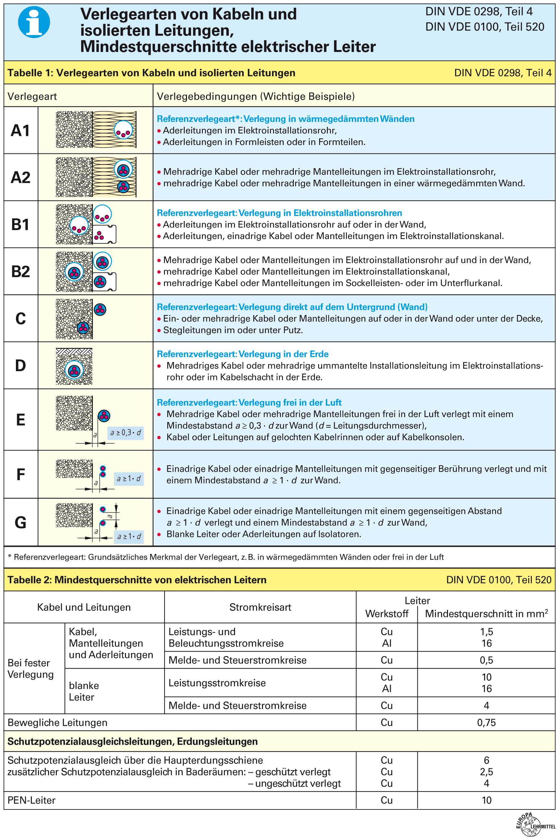
Verlegearten in Wohngebäuden
- Waagrechte Installationszone
- Abstand von 15 cm zum fertigen Fußboden und zur Decke
- 30 cm breit
- Vorzugsmaß: 30 cm unter der fertigen Deckenfläche und über der fertigen Fußbodenfläche.
- Senkrechte Installationszone
- Abstand von 10 cm von Fenster- bzw. Türkanten oder Ecken
- 20 cm breit
- durchgehend von der Decke bis zum Fußboden!
- Vorzugsmaß: 15 cm neben Rohbaukanten oder -ecken und Tür- oder Fensterkanten
- An Fenstern, zweiflügeligen Türen und Wandecken werden die senkrechten Installationszonen an beiden Seiten angeordnet.
- Bei einflügeligen Türen ist nur eine Installationszone erforderlich, diese ist an der Schlossseite der Tür vorzusehen.
Neben der oberen und unteren Installationszone gibt es bei Räumen, für die eine Arbeitsfläche vorgesehen ist, noch eine mittlere Installationszone. Dies ist vor allem bei Küchen und Hauswirtschaftsräumen der Fall. Durch diese Festlegung soll die problem- und gefahrlose Versorgung der Betriebsmittel, wie beispielsweise der Steckdosen über den Arbeitsflächen, gewährleistet werden.
- Mittlere Installationszone
- 100 cm Abstand vom fertigen Fußboden
- 30 cm breit
- Vorzugsmaß: 115 cm über der fertigen Fußbodenfläche
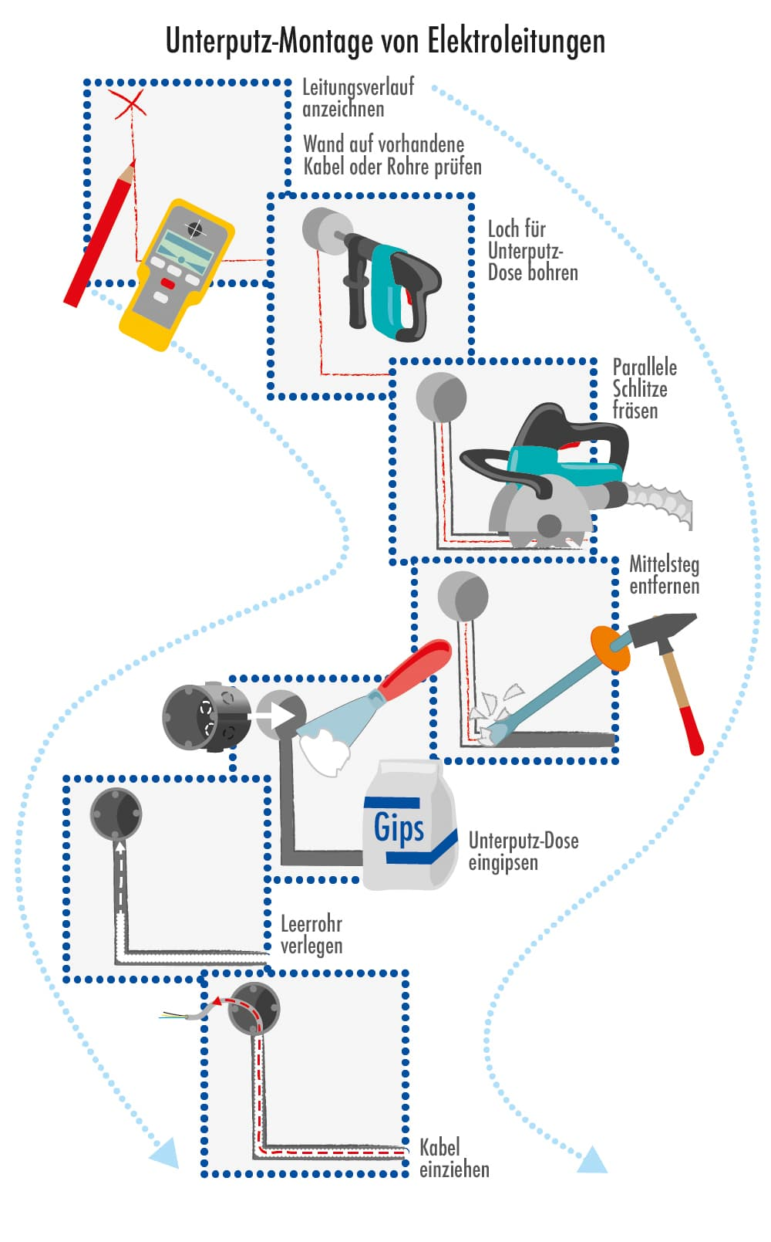
(Abbildung: https://www.sanier.de/elektroinstallation/stromleitungen-verlegen)

Installationszonen in Wänden (DIN 18015-3) (Abbildungen: Europa Lehrmittel)
Für unsichtbar verlegte Leitungen sowie für Schalter und Steckdosen sind bestimmte Installationszonen vorgeschrieben. Unter Einbeziehung der Regelung, dass Leitungen nur senkrecht oder waagerecht zu verlegen sind, wird so gewährleistet, dass der ungefähre Verlauf der (nicht sichtbaren) Leitungen zu erkennen ist. Damit verringert sich die Gefahr, dass beim Bohren von Dübellöchern oder Einschlagen von Nägeln etc. die Leitungen beschädigt werden.
Nach DIN 18015 Teil 3 gelten Vorzugsmaße bei der Verlegung von Leitungen.
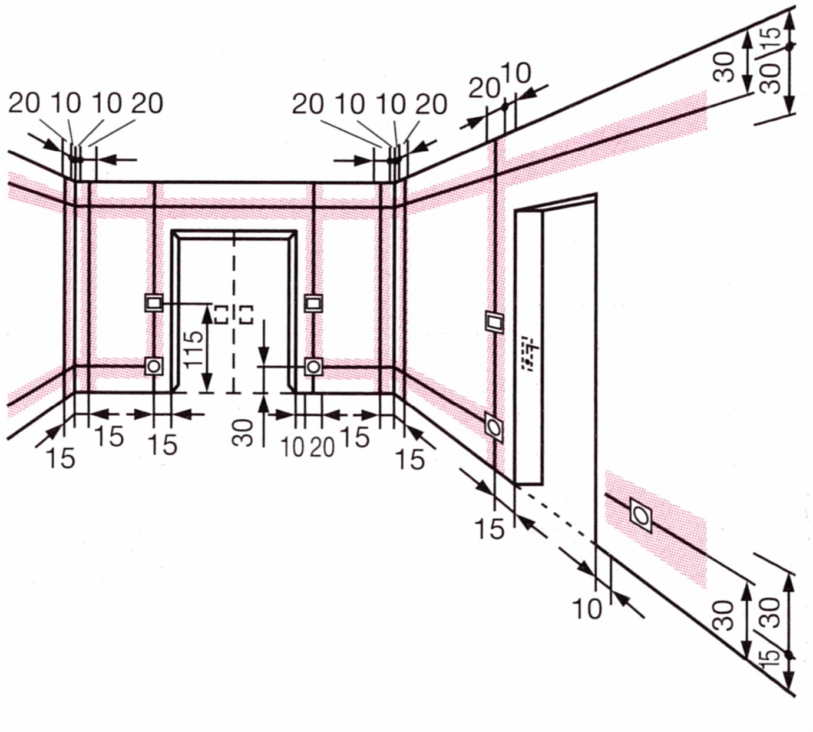
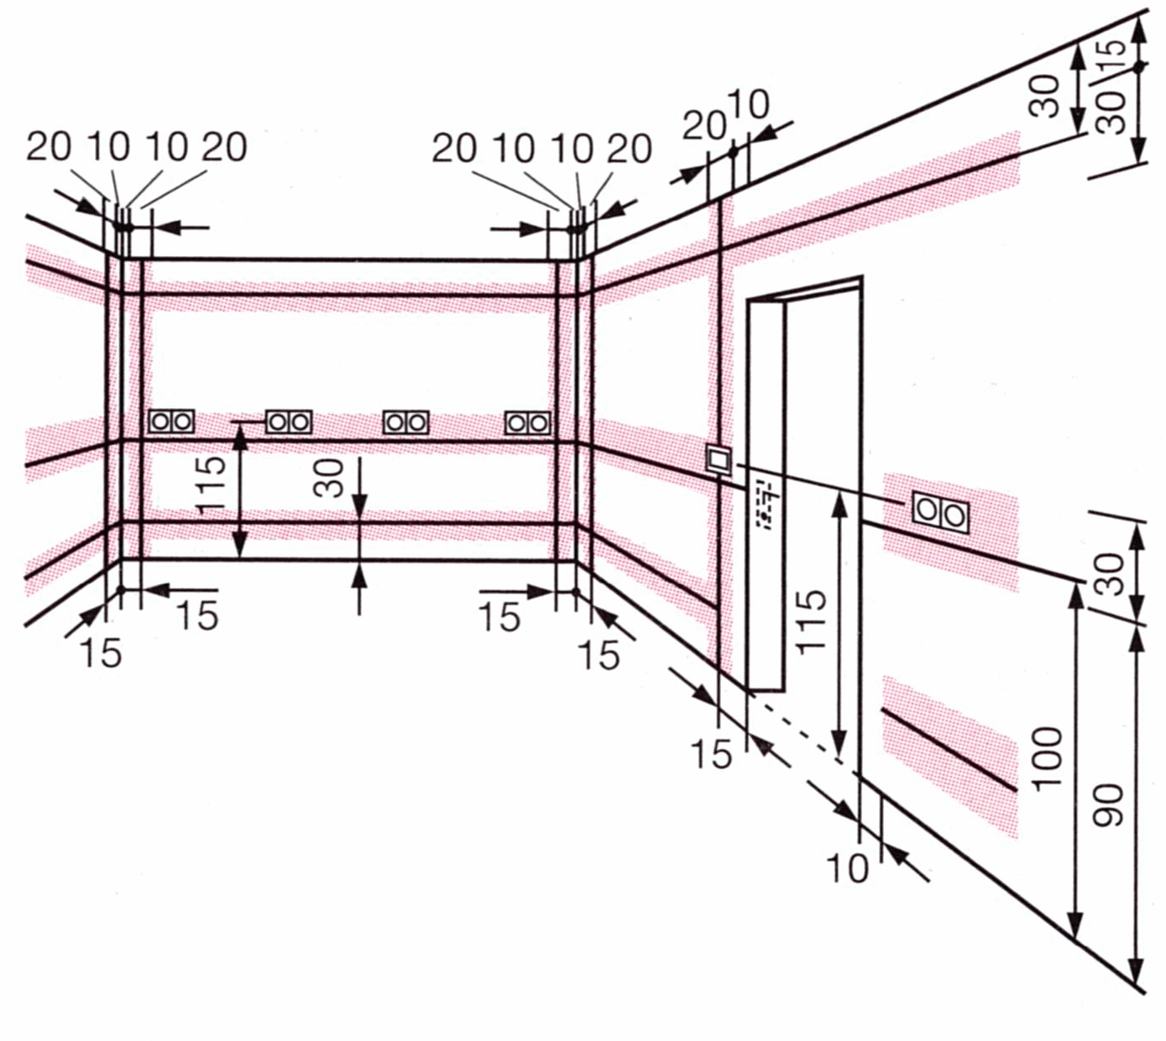
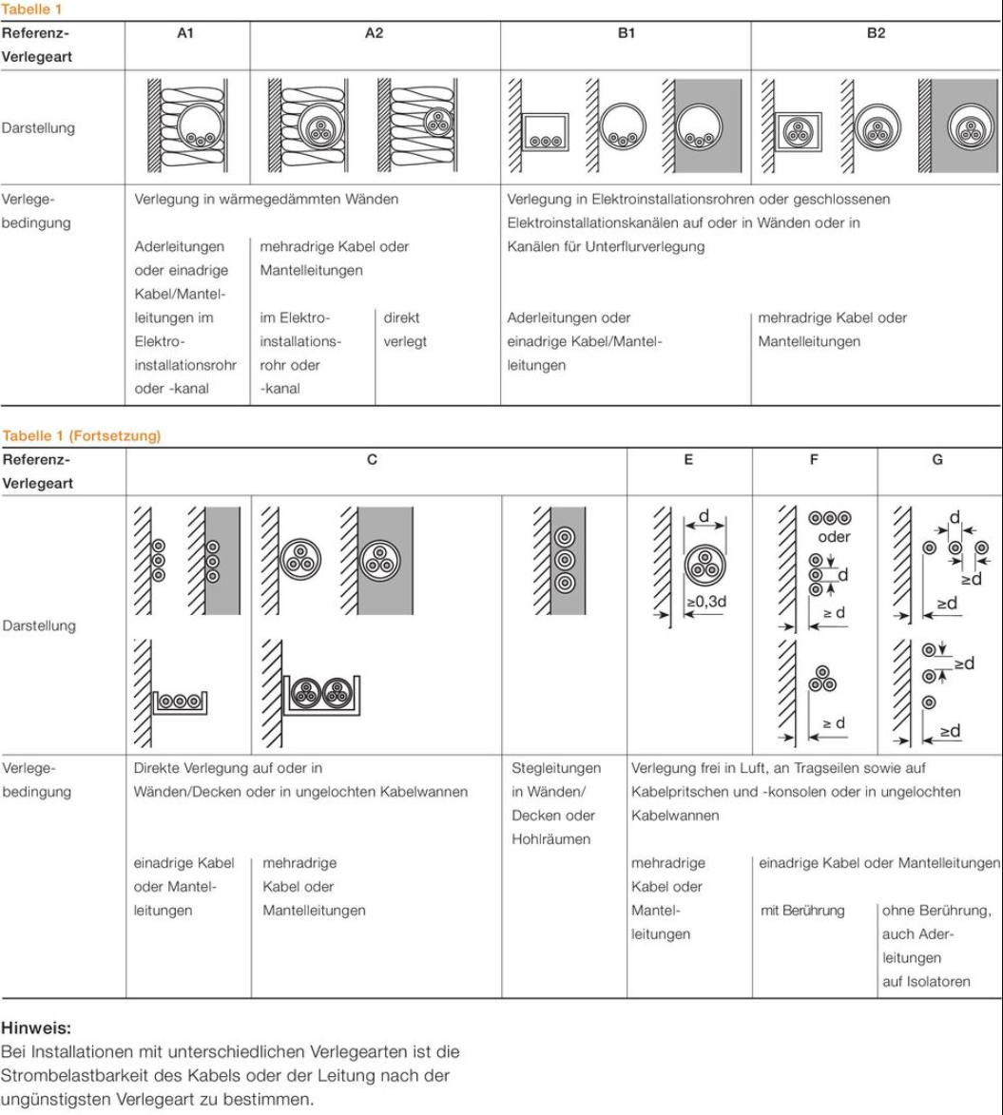
(Abbildung: 2CDC400027D0104_RevD_02-2018_72dpi.pdf (abb.com))

Verlegung in wärmegedämmten Wänden
Bei Trockenbauwänden werden die Rohre in die Isolierung gelegt und anschließend an den entsprechenden Stellen Dosen gesetzt. Manchmal werden auch NYM-Leitungen in die Isolierung gelegt und diese in die Dosen eingeführt. Bei dieser Installationsart sind Änderungen an der Installation schwieriger als bei der Installation mit Rohren.
Das Verklemmen der Leitungen erfolgt meist in den Schalterdosen und ohne Abzweigdosen

Zu Kapitel: 1.5.1 Grundlagen der Leitungsdimensionierung

Praxistipp: Beispiel einer Leitungsberechnung
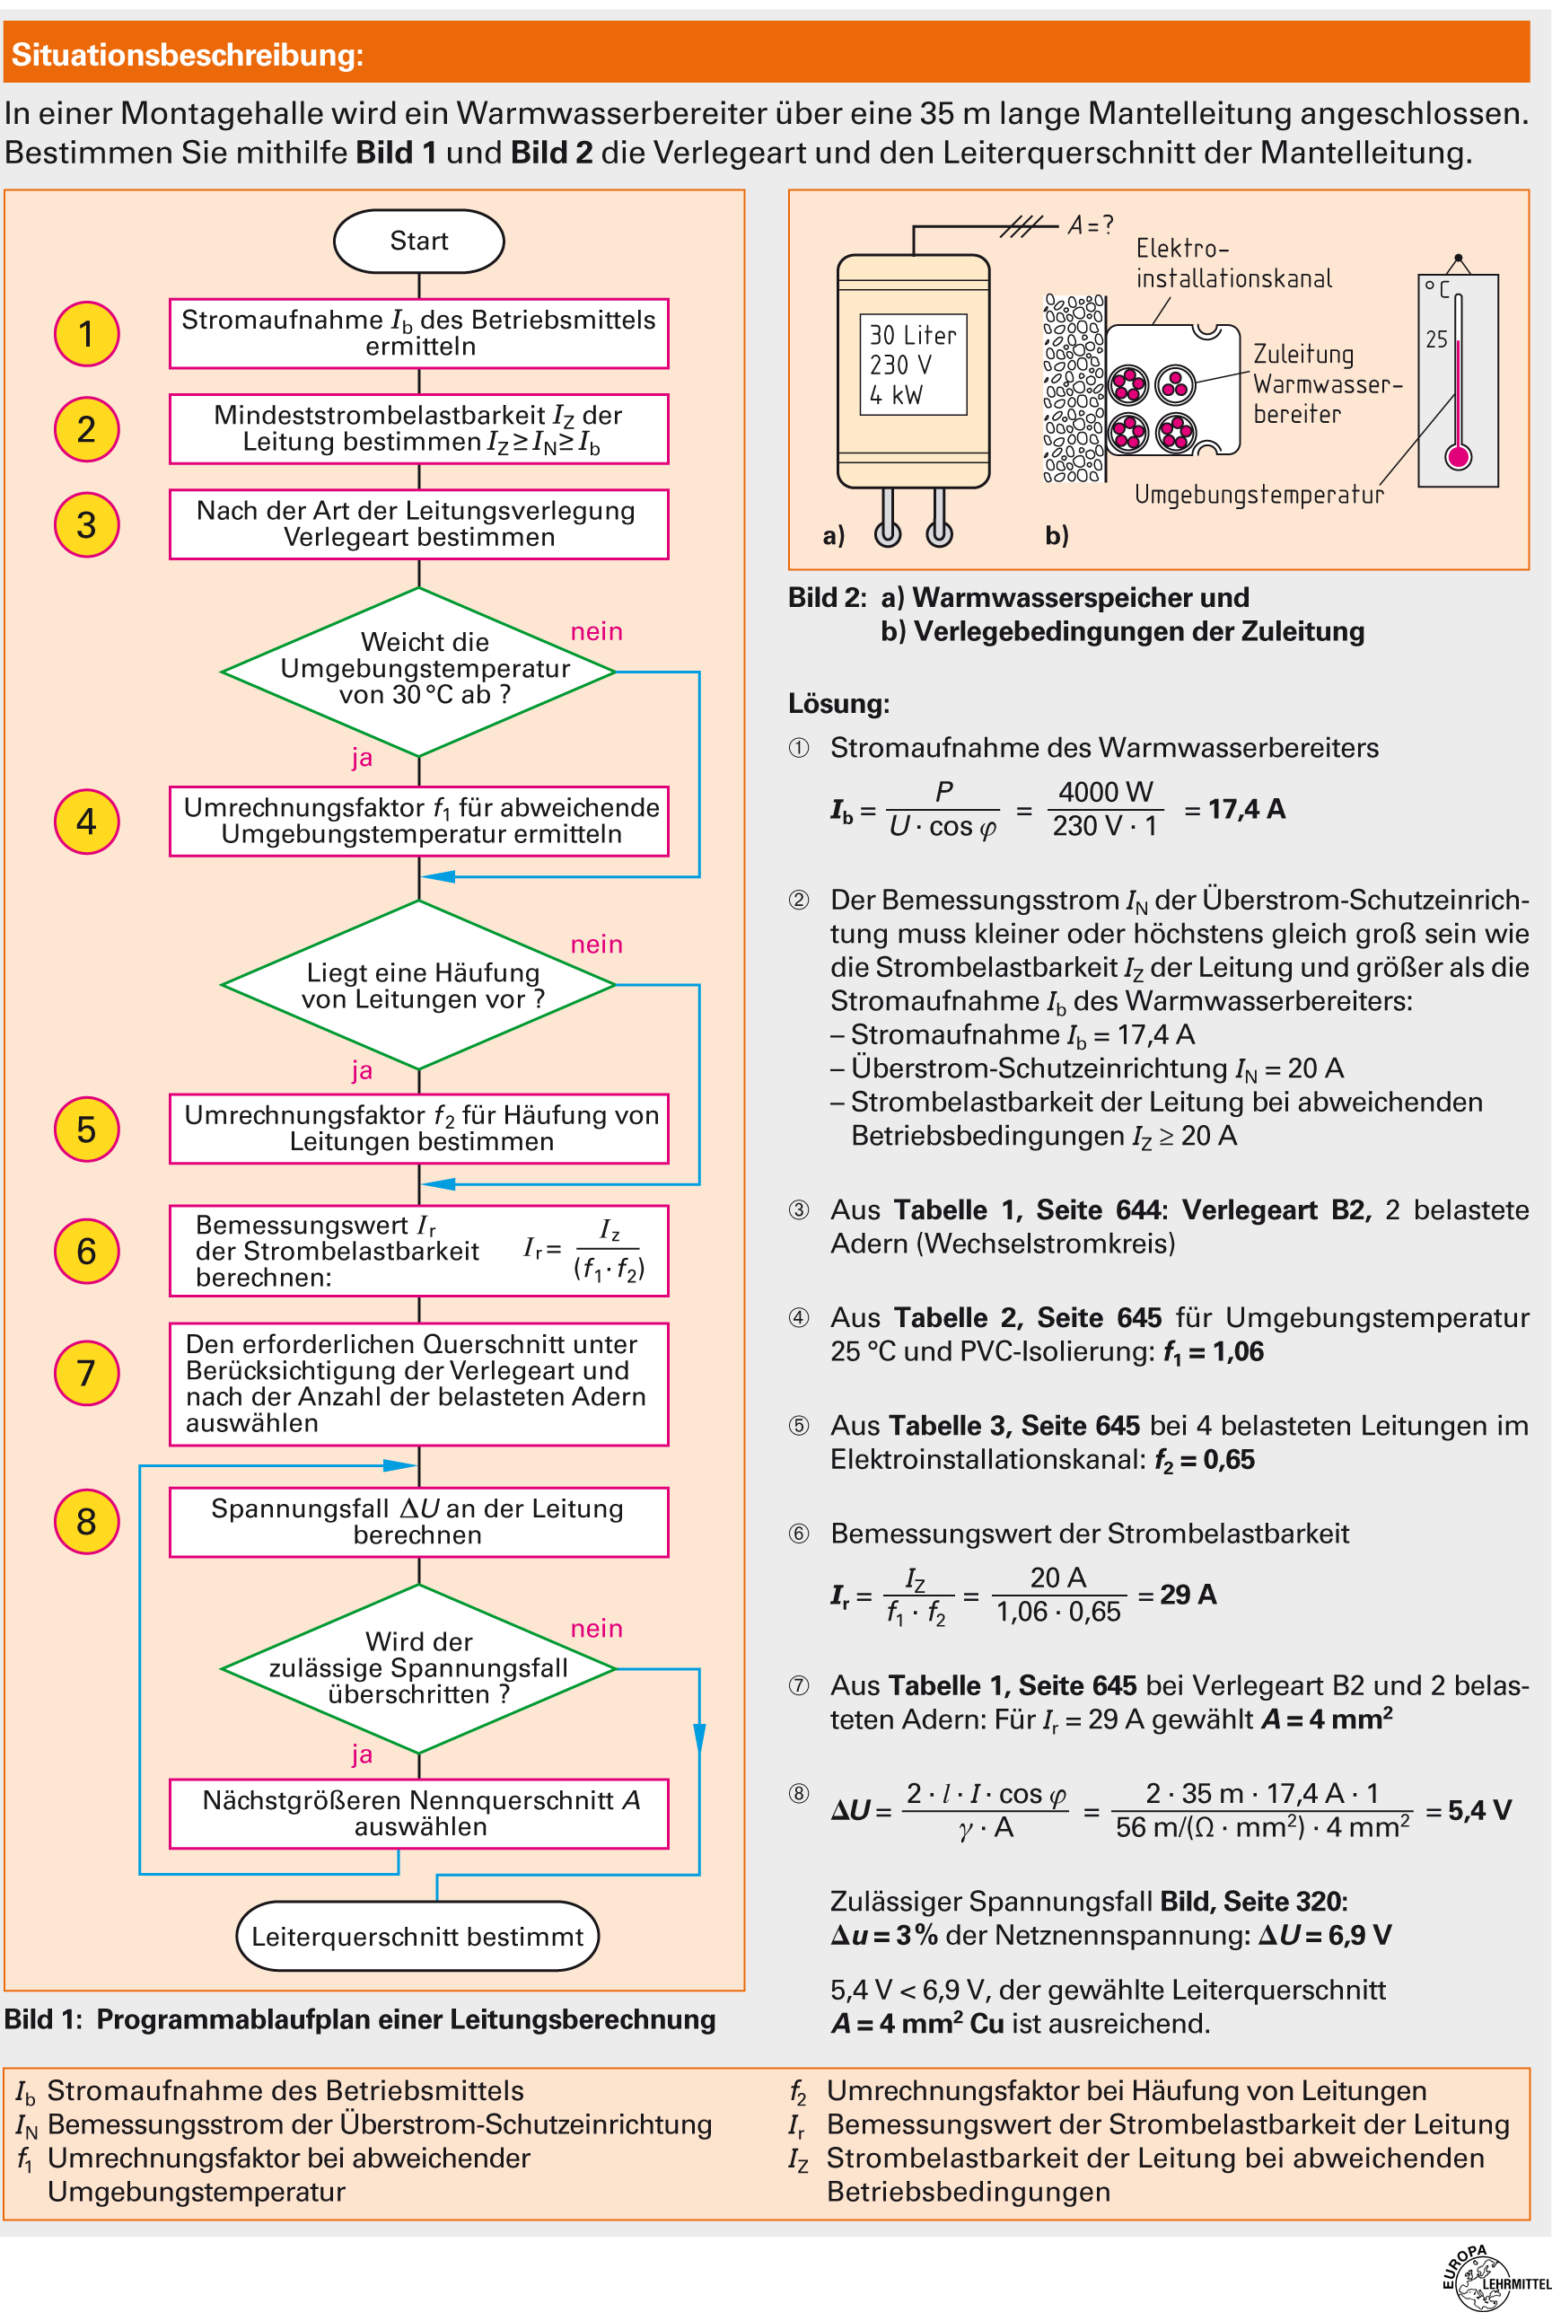

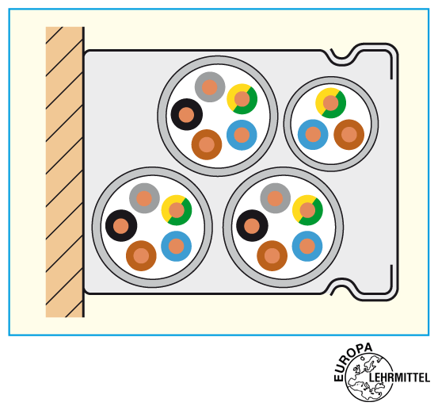
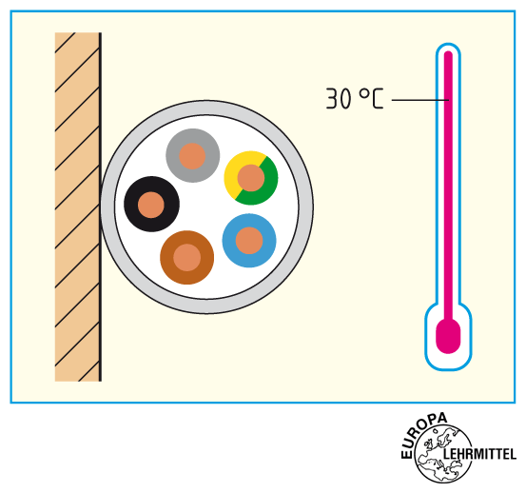
Grundlagen Leitungsberechnung (Leitungsdimensionierung)
Bei der Leitungsberechnung sind die Verlegebedingungen (z.B. abweichende Umgebungstemperatur oder Häufung von Leitungen) zu berücksichtigen.

Berechnung des zulässigen Spannungsfalls
Zur Berechnung des zulässigen Spannungsfalls an Leitungen verwendet man:
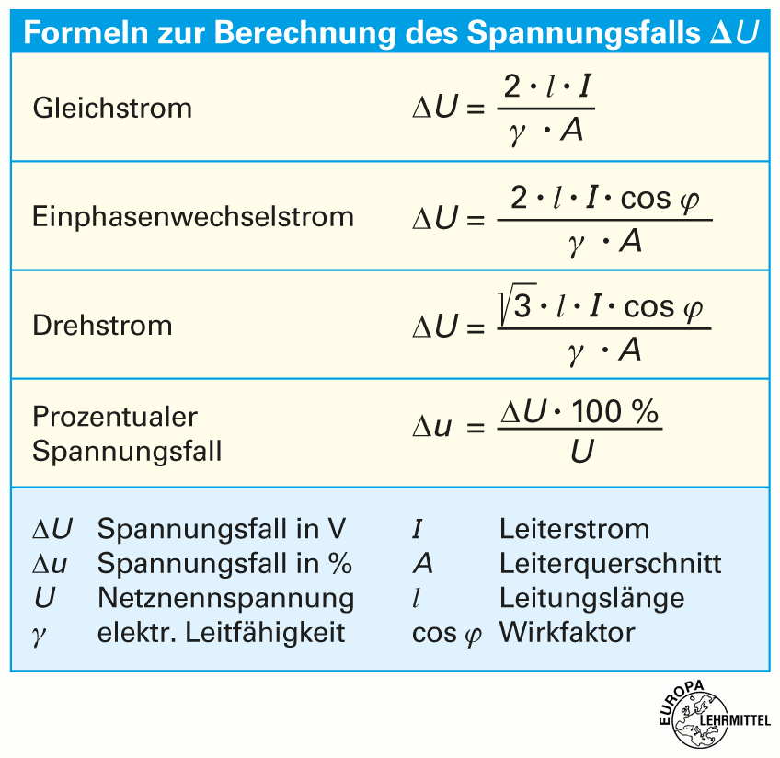
- In unverzweigten Stromkreisen ohne Steckdosen den Bemessungsstrom des Betriebsmittels
- In Steckdosenstromkreisen den Bemessungsstrom der Überstromschutzeinrichtung und die Steckdosenleitung mit der größten Leitungslänge zum speisenden Verteiler

Zu Kapitel: 1.6 Kabel und Leitungen in der Elektrotechnik

Für die Elektroinstallationen und das Anschließen verschiedener Anlagen müssen die passenden Leitungen und Kabel ausgesucht werden.
- Informieren Sie sich über Kabel und Leitungen
- Bearbeiten Sie dazu folgende Aufgaben!

Leitungen und Kabel
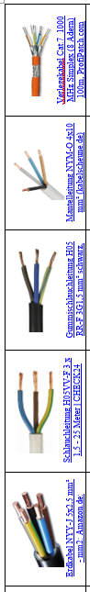

Leitungen und Kabel müssen auf die elektrische, wärmetechnische und mechanische Beanspruchung ausgelegt und ausgewählt werden. Ein oder mehrere Einzelleiter in einer Umhüllung (Isolierung) bezeichnet man als Leitung bzw. Kabel. (Abbildung: Europa Lehrmittel)
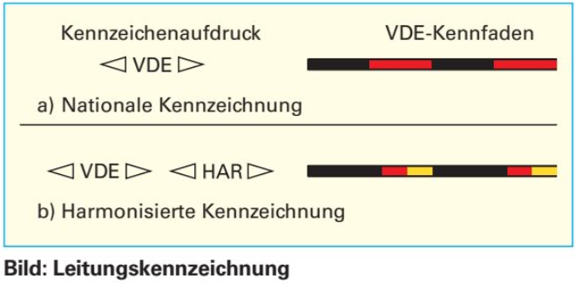
Die in elektrischen Anlagen verlegten isolierten Leitungen und Kabel müssen den gültigen Normen entsprechen!
Kabel und Leitungen, die den VDE-Bestimmungen entsprechen, führen den schwarz-roten VDE-Kennfaden bzw. nach den „Harmonisierungsbestimmungen für Starkstromleitungen“ den schwarz-rot-gelben Kennfaden. Die Leitungen tragen außerdem den Firmenkennfaden des Herstellers. Kunststoffisolierte Leitungen haben anstatt der Kennfäden auf der ganzen Länge in kurzen Abständen das Firmenzeichen und VDE-Kennzeichen, harmonisierte Leitungen zusätzlich das Zeichen HAR aufgedruckt.
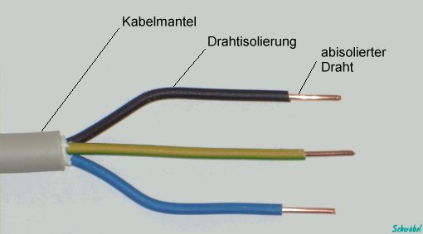
Lesen Sie im Fachkundebuch die Texte im Kapitel 10.2 Isolierte Leitungen, Kabel und Freileitungen (S. 298 – 302) und informieren Sie sich mit Hilfe der Tabellen und Bilder über Leitungen und Kabel, deren
(Quelle: Uwe Schwoebel auf de.wikipedia.org)
- Kennzeichnung,
- Aufbau,
- Eigenschaften und
- Einsatzgebiete.
- Erklären Sie den Unterschied zwischen einem Kabel und einer Leitung!

- Warum sollte man eine blaue Ader, die man in einer Fremdinstallation vorfindet mit Vorsicht behandeln?

Wie ist ein PEN-Leiter gekennzeichnet? (Abbildung: PEN-Leiter – Schülerunterlagen (schuelerunterlagen.de))
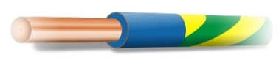

Bei der Kennzeichnung von Leitungen wird zwischen dem Isolier- und Mantelwerkstoff (siehe Typ-Kurzzeichenschlüssel) unterschieden. Das Isoliermaterial bestimmt die mechanische und thermische Beanspruchung der Leitung sowie die Verwendung in trockenen, feuchten bzw. nassen Räumen.
Man unterscheidet dabei die nationale und harmonisierte Norm.
- Tragen Sie in die Tabelle die Bedeutung der nationalen Kurzzeichen für Leitungen ein:
Buchstaben-Kurzzeichen für Leitungen nach nationaler Norm (Auswahl) (nach DIN VDE 0250)
A: | C: | F:
FF: | G: | I:
J: | M: | N:
O: | Y: | Z:
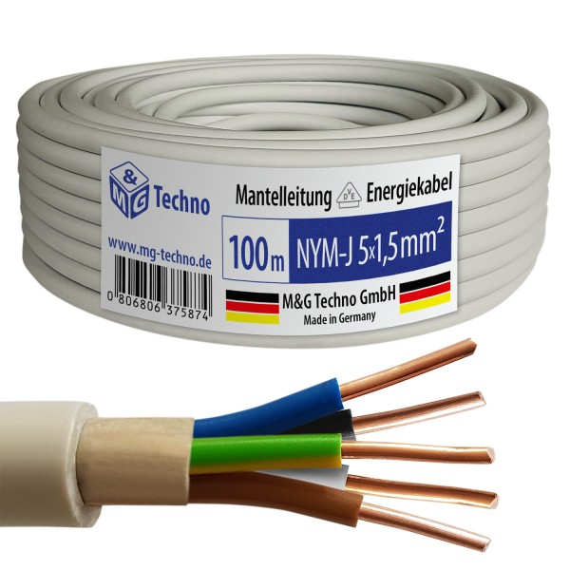
- Was bedeutet der Aufdruck NYM -J 5x1,5mm²
(Abbildung: 100m NYM-J 5x1,5 mm² Mantelleitung Elektro Strom Kabel Kupfer eindrähtig Made in Germany (mg-techno.de))

Typenkurzzeichen für harmonisierte Kabel und Leitungen (Abbildung: Europa Lehrmittel) 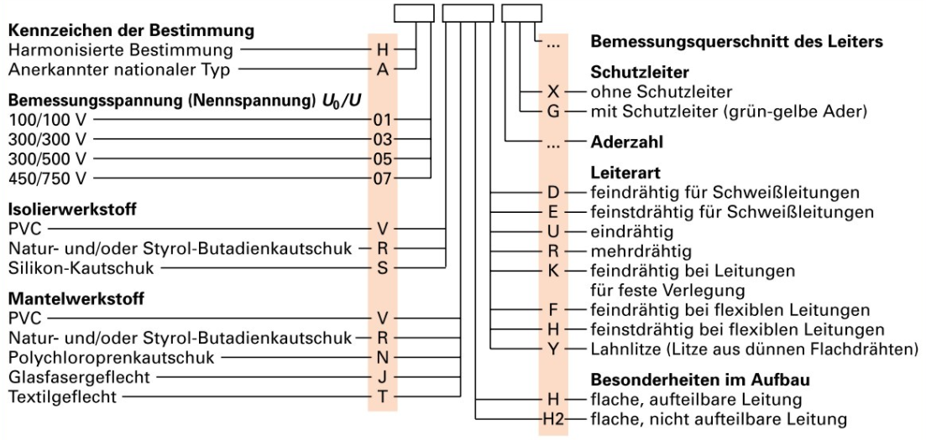
- Was bedeutet die Angabe bei Bemessungsspannung (Nennspannung) U₀ / U?

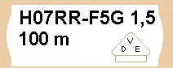
- Die nebenstehende Abbildung zeigt die Aufschrift auf einer Leitungsverpackung.
Geben Sie an, was die Kurzzeichen bedeuten!
(Abbildung: Europa Lehrmittel)

H
07
R
R
F
5
G
1,5
100m

Wichtige Hinweise zum Dokument:
Die Musterlösung ist im Dokument als verdeckter Text hinterlegt.
Ein-/Ausblenden über das Menü -> Start -> Absatz -> Allen anzeigen (Bild rechts)
Beim Drucken des Dokumentes kann die Musterlösung wie folgt ein-/ausgeblendet werden.
Datei -> Optionen -> Anzeige -> Druckoptionen -> Ausgeblendeter Text drucken
Auch für die Erstellung eines PDF-Dokumentes kann so die Musterlösung ein-/ausgeblendet werden.

